Projektabschlussbericht

Thema: Familien- & Organisationsabo

Justine Käslin

Ein Bild, das Text enthält.

Abbildung 1: Titelbild

|  |  |
| --- | --- |
| **Version** | 1.0 |
| **Empfänger** | * David Lienhard, Verantwortliche Fachkraft * Peter Gisler, Hauptexperte * Fabrizio Hobi, Nebenexperte |
| **Datum** | 11.03.2022 – 01.04.2022 |
| **Autorin** | Justine Käslin |

Teil 1 des PA Berichts:

**Obligatorisches Kapitel**

Dieses Kapitel enthält die Aufgabenstellung, Projektorganisation, Zeitplan und Journal



Abbildung 2: Projekt-Umgebung

# Projekt-Umgebung

In diesem Kapitel werden alle Informationen aufgezeigt, die vom Betrieb vorgegeben sind. Dazu gehört zum Beispiel die Aufgabenstellung des Projekts. Zusätzlich habe ich Informationen, über meine Vorkenntnis, ergänzt.

## Management Summary

Nachfolgend ist auf einen Blick ersichtlich, wie meine PA abgelaufen ist.

### Ausgangslage

Die Firma edp-services AG bietet Ihren Kunden an einen Webshop zu programmieren. Für die Demonstration der Funktionalität des Webshops gibt es einen „Demoshop“, den der Kunden vorgeführt werden kann. In diesem Shop kann ein Kunde sich registrieren und ein Zeitungsabo kaufen. Aktuell kann eine Person ein oder mehrere Abos kaufen. Neu soll es möglich sein, dass ein „Mehrpersonen-Abo“ gekauft und verwaltet werden kann. Dies ist die Aufgabe dieser PA. Den bestehenden Shop, um ein Mehrpersonen-Abo zu erweitern. Als Inspiration dienen zum Beispiel Netflix und Spotify.

### Vorgehen und Umsetzung

Das Vorgehen und die Umsetzung haben sich für mich eher schwierig erwiesen. Das Projekt zu planen und die Rahmenbedingungen festzulegen, ist mir leichtgefallen. Da ich bereits die HTML Seiten als Probe PA erstellen konnte, habe ich mir da bereits wichtige Gedanken über die Umsetzung und Anforderungen gemacht. Bei der Umsetzung dieses Projekts musste ich ein paar kleine Anpassungen meiner Vorstellungen vornehmen, um die Umsetzung zu vereinfachen. Da ich für die PA kein Backend erhalten habe, wie eigentlich gedacht, musste ich mir überlegen, wie ich die Umsetzung ohne backend darstellen kann. Dies war für mich eine neue Herausforderung und auch unbekanntes Gebiet. Zusätzlich habe ich verschiedene Anforderungen unterschiedlich gelöst, da es bereits Möglichkeiten und Vorgaben gab, die ich nutzen konnte.

Dennoch war es für mich eine schwierige, aber lehrreiche Herausforderung, diese Aufgabe zu lösen.

### Ergebnis

Ich bin mit meinem Ergebnis zufrieden. Ich kann jede Teilaufgabe demonstrieren und auch realistisch aufzeigen. Aber es ist dennoch schade, dass die Aufgabe nicht fertig ist, da die Backend-Anbindung fehlt. Aber mein Design und meine Funktionalitäten, die ich programmiert habe, können den real Zustand sehr gut simulieren, daher bin ich froh, dass ich für jede Teilaufgabe eine Lösung gefunden habe.

Inhalt

1 Projekt-Umgebung 3

1.1 Management Summary 3

1.1.1 Ausgangslage 3

1.1.2 Vorgehen und Umsetzung 3

1.1.3 Ergebnis 3

1.2 Firmenvorgaben 8

1.2.1 Projektorganisation 8

1.2.2 Detailbeschreibung 9

1.2.3 Mittel und Methoden 10

1.2.4 Systemarchitektur 10

1.2.5 Vorkenntnisse 10

1.2.6 Persönliche Erfahrungen 11

1.2.7 Vorarbeiten 11

1.2.8 Neue Lerninhalte 11

1.2.9 Arbeiten in den letzten 6 Monaten 11

1.3 Zeitraum der PA 12

1.3.1 Webseiten Voraussetzung 12

1.4 Vorbereitung auf die PA 12

1.5 Firmenstandards 13

1.6 Experten Besuch 13

1.7 Projektablaufplan 1

1.7.1 Übersicht / Meilensteine 1

1.7.2 Detailansicht 1

1.8 Arbeitsjournal 1

1.8.1 Tag 1 1

1.8.2 Tag 2 1

1.8.3 Tag 3 2

1.8.4 Tag 4 2

1.8.5 Tag 5 3

1.8.6 Tag 6 3

1.8.7 Tag 7 4

1.8.8 Tag 8 4

1.8.9 Tag 9 5

1.8.10 Tag 10 5

2 Projektmanagement 7

2.1 Ordnerstruktur und Backup 7

2.2 Versionierung 7

2.3 Projektmanagementmethoden 8

2.3.1 IPERKA-Die 6 Schritte-Methode (Wasserfallmodell) 8

2.3.2 Scrum 9

2.3.3 Entscheidungskriterien 9

3 Informieren 10

3.1 Analyse 10

3.1.1 Ist-Zustand 10

3.1.2 Ziele 10

3.2 Use Cases 11

3.2.1 Funktionale Anforderungen 11

3.2.2 Nicht-funktionale Anforderungen 11

3.3 Akteure 12

3.4 Risiken 12

3.5 Testkonzept 12

3.5.1 Voraussetzung 12

3.5.2 Testfälle 12

3.5.3 Detaillierte Beschreibung 13

4 Planen 15

4.1 Grobkonzept 15

4.1.1 Familien Abo 15

4.1.2 Grosse Firmen 15

4.1.3 Sicherheit 15

4.1.4 Liste Grobanforderung 16

4.1.5 Liste Detailanforderungen 16

4.2 Workflows 17

4.3 User Storys 19

4.3.1 User Story 1 19

4.3.2 User Story 2 19

4.3.3 User Story 3 19

4.3.4 User Story 4 19

4.3.5 User Story 5 20

4.3.6 User Story 6 20

4.3.7 User Story 7 20

4.4 Mockups 21

4.4.1 Startseite 21

4.4.2 Registrierung 22

4.4.3 Mitglieder verwalten 23

4.4.4 Mitglieder hinzufügen 24

4.4.5 Bestehendes Abo umwandeln 25

5 Entscheiden 26

5.1 Tools 26

5.2 Technologie 27

5.3 Entscheidungen Umsetzung 28

5.3.1 Allgemein 28

5.3.2 E1-Registrierung 28

5.3.3 E2-Administrator auch Mitglieder bearbeiten 29

5.3.4 E3-Zugriffscode des Admins notwendig 29

5.3.5 E4-UI Mitglieder Registrierung 30

6 Realisieren 31

6.1 Allgemein 31

6.2 Session 31

6.2.1 Session-Storage 31

6.3 Mehrpersonen-Abo kaufen 32

6.4 Registrierung Mitglied 33

6.5 Administrator Register «Mitglied» 34

6.6 Administrator «Mitglied hinzufügen» 37

6.7 Bestehendes Abo umwandeln 38

7 Kontrollieren 39

7.1 Testprotokoll 39

7.2 Testbericht 39

8 Benutzeranleitung 40

8.1 Installationsanleitung 40

8.1.1 Allgemein 40

8.1.2 Akteur 1 40

8.1.3 Akteur 2 41

8.1.4 Akteur 3 42

9 Auswertung 43

9.1 Probleme 43

9.2 Schlusswort 43

10 Glossar 44

11 Verzeichnisse 44

11.1 Abbildungsverzeichnis 44

11.1.1 Quellen der Abbildungen 45

11.1.2 Quellenverzeichnis 45

## Firmenvorgaben

Diese Vorgaben werden von der edp-services AG vorgegeben. Ich habe zusätzliche Informationen über meine Erfahrungen hinzugefügt.

### Projektorganisation

Zuständige Personen ersichtlich

|  |  |
| --- | --- |
| Was? | Wer? |
| Titel | Familien- & Organisationsabo |
| Arbeitgeber | edp-services AG Horwerstrasse 62 6010 Kriens |
| Auftraggeber | Ueli Spöring [uspoering@edp.ch](mailto:uspoering@edp.ch) 041 349 17 30 |
| Verantwortliche Fachkraft | David Lienhard [dlienhard@edp.ch](mailto:dlienhard@edp.ch) 041 349 17 25 |
| Hauptexperte | Peter Gisler [peter.gisler@gibz.ch](mailto:peter.gisler@gibz.ch) 041 728 33 49 |
| Nebenexperte | Fabrizio Hobi [fabi.hobi@bluewin.ch](mailto:fabi.hobi@bluewin.ch) 079 649 57 37 |
| Dauer | **11.03.2022 – 01.04.2022** |
| Projektmethodik | 6-Schritte-Modell IPERKA |

### Detailbeschreibung

In der detaillierten Beschreibung des Projekts werden die Vorgaben von der Webseite [Pkorg](http://www.pkorg.ch/) übernommen und ergänzt.

#### Thematik

**Grundlagen**

Die edp-services ag (edp) bietet Software-Lösungen für Verlage und KMU an. Dazu gehört auch ein Web-Shop. Bisher war es in der Verlagsbranche üblich, dass ein Abo pro Person lief. Mit der Einführung von Familien- oder Firmenabos bei Netflix, Spotify, etc. werden Stimmen in der Verlagsbranche laut, ihr Angebot mit diesen Konstrukten zu erweitern. edp möchte im Rahmen einer Erweiterung des eingesetzten Demoshops aufzeigen, dass das noch unübliche Abo-Produkt eingesetzt werden kann. Auch die unerlaubte „Login-Weitergabe“ soll so verringert werden.

#### Ausgangslage

Die edp-services ag (edp) bietet Software-Lösungen für Verlage und KMU an. Dazu gehört auch ein Web-Shop. Bisher war es in der Verlagsbranche üblich, dass ein Abo pro Person lief. Mit der Einführung von Familien- oder Organisationsabos bei Netflix, Spotify, etc. werden Stimmen in der Verlagsbranche laut, ihr Angebot mit diesen Konstrukten zu erweitern. edp möchte im Rahmen einer Erweiterung des eingesetzten Demoshops aufzeigen, dass das noch unübliche Abo-Produkt eingesetzt werden kann. Auch die unerlaubte „Login-Weitergabe“ soll so verringert werden.

#### Detaillierte Aufgabenstellung

Folgende Module sind im Rahmen der PA zu erstellen:

* Erweiterung des bestehenden Demoshops mit minimal folgenden Pages

Übersicht und Administration der Familienstruktur:

* Hinzufügen von Familien- & Organisationsmitgliedern
* Austragen von Familien- & Organisationsmitgliedern
* Abo-Wechsel von 1 Personen-Abo zu Familien-/Organisationsabo
* Anzeige vorhandenes Abo mit Wechselmöglichkeit (Upselling)
* weitere Pages nach Bedarf/Umsetzungskonzept

**Abgrenzung:** Die erwähnten Familien- & Organisationsabos funktionieren basierend auf bekannten Benutzer: innen. Abos mit freiem Zugriff aufgrund von IP-Ranges sind damit nicht gemeint.

### Mittel und Methoden

Mit folgenden Mittel und Methoden wird die PA umgesetzt.

|  |  |
| --- | --- |
| Gebiet | Was |
| Entwicklungsumgebung | Webshop edp mit ASP.NET |
| Pagedesign | HTML, CSS und JavaScript |
| edp-Backend | (edpSoftware Rel.21) |
| Serverplattform | Webdmz05 (hat sich auf Webdmz07 geändert) |

### Systemarchitektur

Der Demoshop der edp-services AG zeigt folgende Systemstruktur auf:

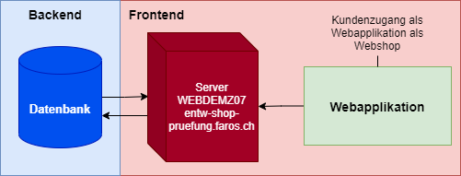

Abbildung 3: Systemarchitektur

**Beschreibung:**

Die Systemarchitektur zeigt die Umgebung, in der die edp-services AG den Demoshop aufgebaut hat. Zu meinen täglichen Arbeiten gehört hauptsächlich das Frontend. Für meine PA ist es auch wichtig, mich mit dem Backend auseinander zu setzen.

### Vorkenntnisse

Sehr gute Kenntnisse von HTML, CSS und Javascript.

Grundlagen-Kenntnisse von ASP.NET

### Persönliche Erfahrungen

In den persönlichen Erfahrungen habe ich allgemein in einem Diagramm aufgezeigt, und genauer definiert.

Abbildung 4: Vorkenntnisse

**Beschreibung:**

Ich habe eine sehr gute Vorkenntnis in HTML, ein bisschen weniger gute Kenntnis in CSS und JavaScript. Für Bootstrap sind meine Kenntnisse eher mittel, da ich weiss, dass Bootstrap sehr viele Möglichkeiten bietet. Zu meinen Schwächen gehören C# und ASP.NET, da im Betrieb diese beiden grundsätzlich nicht zu meinen Aufgaben gehören. SQL konnte ich in der Schule vertiefen, aber im Betrieb wurden alle SQL-Abfragen von einem Mitarbeiter erstellt und somit war das nie Teil meiner Arbeit. Zusammenfassend gesagt ist das Frontend meine Stärke und das Backend meine Schwäche.

### Vorarbeiten

Es sollen statischen Mockups (HTML, CSS) erstellt werden und die fehlenden/zu erweiternden Methoden erkannt werden.

### Neue Lerninhalte

ASP.NET Erweiterungen erkennen. Integration durch edp Mitarbeiter.

### Arbeiten in den letzten 6 Monaten

Web-Entwicklung am Demoshop mit HTML, CSS und Javascript.

## Zeitraum der PA

Um eine klare Übersicht über den Zeitrahmen der PA zu erhalten, habe ich diese Übersicht erstellt.

|  |  |  |  |  |  |
| --- | --- | --- | --- | --- | --- |
| **Kalender-woche** | **Montag** | **Dienstag** | **Mittwoch** | **Donnerstag** | **Freitag** |
| **10** |  |  |  |  | 11. März  PA Ganztags |
| **11** | 14. März  PA Ganztags | 15. März  PA Ganztags | Schule | Schule | 18. März  PA Ganztags |
| **12** | 21. März  PA Ganztags | 22. März  PA Ganztags | Schule | Schule | 25. März  PA Ganztags |
| **13** | 28. März  PA Ganztags | 29. März  PA Ganztags | Schule | Schule | 01. April  Abgabe PA  PA Ganztags |

### Webseiten Voraussetzung

System-Voraussetzung, um den Webshop zu nutzen.

|  |  |
| --- | --- |
| Was | Beschreibung |
| Betriebssystem | Windows / Linux |
| Internetbrowser | Chrome (98.0.4758.102),  Firefox (97.0.1) |

## Vorbereitung auf die PA

Durch meine Probe PA konnte ich bereits die HTML und CSS-Seiten erstellen, die ich aber für die PA erneut geändert habe, da ich nach der Probe PA gewisse Entscheidungen änderte. Zusätzlich musste ich mein Design anpassen, da vor dem Start der PA noch die neuste Bootstrap Version hinzugefügt wurde. Dazu konnte ich mich ein bisschen ins Thema einlesen.

## Firmenstandards

|  |  |
| --- | --- |
| Bereich | Was? |
| Webshop | * HTML * CSS * JavaScript * ASP.NET * C# * Bootstrap |
| Versionierung | * GitHub |

**Bemerkung:**

Der Webshop wurde neu von den Lernenden erstellt und somit werde ich die Programmierstandards des bestehenden Shops übernehmen.

## Experten Besuch

**Datum:** Montag, 07.03.2022

**Personen:** Hauptexperte Peter Gisler,

Nebenexperte Fabrizio Hobi,

Verantwortliche Fachkraft David Lienhard

Das Expertengespräch fand aus praktischen Gründen online statt. Wir haben uns kennengelernt und die Aufgabe kurz besprochen und offene Fragen geklärt. Ich persönlich fand es sehr gut, meine Experten kennenzulernen. Dazu war es gut, dass ich ein paar offene Fragen klären konnte, die ich mir vorher notiert habe.

## Projektablaufplan

Übersicht und Detailplan meiner PA Aufgaben.

### Übersicht / Meilensteine

|  |  |  |  |  |  |  |  |  |  |  |  |  |  |  |  |  |  |  |  |  |  |  |  |  |  |  |  |  |  |  |  |  |  |  |  |  |  |  |  |
| --- | --- | --- | --- | --- | --- | --- | --- | --- | --- | --- | --- | --- | --- | --- | --- | --- | --- | --- | --- | --- | --- | --- | --- | --- | --- | --- | --- | --- | --- | --- | --- | --- | --- | --- | --- | --- | --- | --- | --- |
| **Fr 11.03** | | | | **Mo 14.03** | | | | **Di 15.03** | | | | **Fr 18.03** | | | | **Mo 21.03** | | | | **Di 22.03** | | | | **Fr 25.03** | | | | **Mo 28.03** | | | | **Di 29.03** | | | | **Fr 01.04** | | | |
| 2h | 4h | 6h | 8h | 2h | 4h | 6h | 8h | 2h | 4h | 6h | 8h | 2h | 4h | 6h | 8h | 2h | 4h | 6h | 8h | 2h | 4h | 6h | 8h | 2h | 4h | 6h | 8h | 2h | 4h | 6h | 8h | 2h | 4h | 6h | 8h | 2h | 4h | 6h | 8h |
|  |  |  |  |  |  |  |  |  |  |  |  |  |  |  |  |  |  |  |  |  |  |  |  |  |  |  |  |  |  |  |  |  |  |  |  |  |  |  |  |
|  |  |  |  |  |  |  |  |  |  |  |  |  |  |  |  |  |  |  |  |  |  |  |  |  |  |  |  |  |  |  |  |  |  |  |  |  |  |  |  |
| **Informieren** | | | | | | |  |  | **Entscheiden** | | | | | |  |  | **Kontrollieren** | | | | | |  |  | **Unvorhergesehenes** | | | | | | | | | |  |  |  |  |  |
| **Planen** | | | | | | |  |  | **Realisieren** | | | | | |  |  | **Auswerten** | | | | | |  |  |  |  |  |  |  |  |  |  |  |  |  |  |  |  |  |

### Detailansicht

|  |  |  |  |  |  |  |  |  |  |  |  |  |  |  |  |  |  |  |  |  |  |  |  |  |  |  |  |  |  |  |  |  |  |  |  |  |  |  |  |  |  |  |  |  |
| --- | --- | --- | --- | --- | --- | --- | --- | --- | --- | --- | --- | --- | --- | --- | --- | --- | --- | --- | --- | --- | --- | --- | --- | --- | --- | --- | --- | --- | --- | --- | --- | --- | --- | --- | --- | --- | --- | --- | --- | --- | --- | --- | --- | --- |
| **Aufgaben** | | **Soll** | **Ist** |  | **Fr 11.03** | | | | **Mo 14.03** | | | | **Di 15.03** | | | | **Fr 18.03** | | | | **Mo 21.03** | | | | **Di 22.03** | | | | **Fr 25.03** | | | | **Mo 28.03** | | | | **Di 29.03** | | | | **Fr 01.04** | | | |
| 2h | 4h | 6h | 8h | 2h | 4h | 6h | 8h | 2h | 4h | 6h | 8h | 2h | 4h | 6h | 8h | 2h | 4h | 6h | 8h | 2h | 4h | 6h | 8h | 2h | 4h | 6h | 8h | 2h | 4h | 6h | 8h | 2h | 4h | 6h | 8h | 2h | 4h | 6h | 8h |
| **I** | **Informieren** | **4** | **4** |  |  |  |  |  |  |  |  |  |  |  |  |  |  |  |  |  |  |  |  |  |  |  |  |  |  |  |  |  |  |  |  |  |  |  |  |  |  |  |  |  |
| Ordnerstruktur Aufbau, Dokument erstellen | | 1 | 1 | Soll |  |  |  |  |  |  |  |  |  |  |  |  |  |  |  |  |  |  |  |  |  |  |  |  |  |  |  |  |  |  |  |  |  |  |  |  |  |  |  |  |
| Ist |  |  |  |  |  |  |  |  |  |  |  |  |  |  |  |  |  |  |  |  |  |  |  |  |  |  |  |  |  |  |  |  |  |  |  |  |  |  |  |  |
| Aufgabenstellung  analysieren | | 1 | 1 | Soll |  |  |  |  |  |  |  |  |  |  |  |  |  |  |  |  |  |  |  |  |  |  |  |  |  |  |  |  |  |  |  |  |  |  |  |  |  |  |  |  |
| Ist |  |  |  |  |  |  |  |  |  |  |  |  |  |  |  |  |  |  |  |  |  |  |  |  |  |  |  |  |  |  |  |  |  |  |  |  |  |  |  |  |
| Analyse  Dokumentieren | | 2 | 2 | Soll |  |  |  |  |  |  |  |  |  |  |  |  |  |  |  |  |  |  |  |  |  |  |  |  |  |  |  |  |  |  |  |  |  |  |  |  |  |  |  |  |
| Ist |  |  |  |  |  |  |  |  |  |  |  |  |  |  |  |  |  |  |  |  |  |  |  |  |  |  |  |  |  |  |  |  |  |  |  |  |  |  |  |  |
| **P** | **Planen** | **12** | **12** |  |  |  |  |  |  |  |  |  |  |  |  |  |  |  |  |  |  |  |  |  |  |  |  |  |  |  |  |  |  |  |  |  |  |  |  |  |  |  |  |  |
| Zeitplan erstellen | | 2 | 2 | Soll |  |  |  |  |  |  |  |  |  |  |  |  |  |  |  |  |  |  |  |  |  |  |  |  |  |  |  |  |  |  |  |  |  |  |  |  |  |  |  |  |
| Ist |  |  |  |  |  |  |  |  |  |  |  |  |  |  |  |  |  |  |  |  |  |  |  |  |  |  |  |  |  |  |  |  |  |  |  |  |  |  |  |  |
| Meilensteine setzen | | 1 | 1 | Soll |  |  |  |  |  |  |  |  |  |  |  |  |  |  |  |  |  |  |  |  |  |  |  |  |  |  |  |  |  |  |  |  |  |  |  |  |  |  |  |  |
| Ist |  |  |  |  |  |  |  |  |  |  |  |  |  |  |  |  |  |  |  |  |  |  |  |  |  |  |  |  |  |  |  |  |  |  |  |  |  |  |  |  |
| Systemumgebung definieren | | 1 | 1 | Soll |  |  |  |  |  |  |  |  |  |  |  |  |  |  |  |  |  |  |  |  |  |  |  |  |  |  |  |  |  |  |  |  |  |  |  |  |  |  |  |  |
| Ist |  |  |  |  |  |  |  |  |  |  |  |  |  |  |  |  |  |  |  |  |  |  |  |  |  |  |  |  |  |  |  |  |  |  |  |  |  |  |  |  |
| Grobkonzept erstellen | | 2 | 2 | Soll |  |  |  |  |  |  |  |  |  |  |  |  |  |  |  |  |  |  |  |  |  |  |  |  |  |  |  |  |  |  |  |  |  |  |  |  |  |  |  |  |
| Ist |  |  |  |  |  |  |  |  |  |  |  |  |  |  |  |  |  |  |  |  |  |  |  |  |  |  |  |  |  |  |  |  |  |  |  |  |  |  |  |  |
| Testfälle definieren | | 2 | 2 | Soll |  |  |  |  |  |  |  |  |  |  |  |  |  |  |  |  |  |  |  |  |  |  |  |  |  |  |  |  |  |  |  |  |  |  |  |  |  |  |  |  |
| Ist |  |  |  |  |  |  |  |  |  |  |  |  |  |  |  |  |  |  |  |  |  |  |  |  |  |  |  |  |  |  |  |  |  |  |  |  |  |  |  |  |
| Mockups erstellen | | 4 | 4 | Soll |  |  |  |  |  |  |  |  |  |  |  |  |  |  |  |  |  |  |  |  |  |  |  |  |  |  |  |  |  |  |  |  |  |  |  |  |  |  |  |  |
| Ist |  |  |  |  |  |  |  |  |  |  |  |  |  |  |  |  |  |  |  |  |  |  |  |  |  |  |  |  |  |  |  |  |  |  |  |  |  |  |  |  |
| **E** | **Entscheiden** | **6** | **6** |  |  |  |  |  |  |  |  |  |  |  |  |  |  |  |  |  |  |  |  |  |  |  |  |  |  |  |  |  |  |  |  |  |  |  |  |  |  |  |  |  |
| Möglichkeiten aufzeigen | | 1 | 1 | Soll |  |  |  |  |  |  |  |  |  |  |  |  |  |  |  |  |  |  |  |  |  |  |  |  |  |  |  |  |  |  |  |  |  |  |  |  |  |  |  |  |
| Ist |  |  |  |  |  |  |  |  |  |  |  |  |  |  |  |  |  |  |  |  |  |  |  |  |  |  |  |  |  |  |  |  |  |  |  |  |  |  |  |  |
| Entscheidungen  vergleichen und auswählen | | 1 | 1 | Soll |  |  |  |  |  |  |  |  |  |  |  |  |  |  |  |  |  |  |  |  |  |  |  |  |  |  |  |  |  |  |  |  |  |  |  |  |  |  |  |  |
| Ist |  |  |  |  |  |  |  |  |  |  |  |  |  |  |  |  |  |  |  |  |  |  |  |  |  |  |  |  |  |  |  |  |  |  |  |  |  |  |  |  |
| Grobkonzept und Mockups anpassen | | 4 | 4 | Soll |  |  |  |  |  |  |  |  |  |  |  |  |  |  |  |  |  |  |  |  |  |  |  |  |  |  |  |  |  |  |  |  |  |  |  |  |  |  |  |  |
| Ist |  |  |  |  |  |  |  |  |  |  |  |  |  |  |  |  |  |  |  |  |  |  |  |  |  |  |  |  |  |  |  |  |  |  |  |  |  |  |  |  |
| **R** | **Realisieren** | **34** | **34** |  |  |  |  |  |  |  |  |  |  |  |  |  |  |  |  |  |  |  |  |  |  |  |  |  |  |  |  |  |  |  |  |  |  |  |  |  |  |  |  |  |
| Github Upload Design Anpassungen | | 2 | 2 | Soll |  |  |  |  |  |  |  |  |  |  |  |  |  |  |  |  |  |  |  |  |  |  |  |  |  |  |  |  |  |  |  |  |  |  |  |  |  |  |  |  |
| Ist |  |  |  |  |  |  |  |  |  |  |  |  |  |  |  |  |  |  |  |  |  |  |  |  |  |  |  |  |  |  |  |  |  |  |  |  |  |  |  |  |
| Registrationsseite  erstellen (Technisch) | | 4 | 4 | Soll |  |  |  |  |  |  |  |  |  |  |  |  |  |  |  |  |  |  |  |  |  |  |  |  |  |  |  |  |  |  |  |  |  |  |  |  |  |  |  |  |
| Ist |  |  |  |  |  |  |  |  |  |  |  |  |  |  |  |  |  |  |  |  |  |  |  |  |  |  |  |  |  |  |  |  |  |  |  |  |  |  |  |  |
| Mitgliederverwalten umsetzen (Technisch) | | 6 | 6 | Soll |  |  |  |  |  |  |  |  |  |  |  |  |  |  |  |  |  |  |  |  |  |  |  |  |  |  |  |  |  |  |  |  |  |  |  |  |  |  |  |  |
| Ist |  |  |  |  |  |  |  |  |  |  |  |  |  |  |  |  |  |  |  |  |  |  |  |  |  |  |  |  |  |  |  |  |  |  |  |  |  |  |  |  |
| Umwandlung Einzel- in Mehrpersonen Abo (Technisch) | | 6 | 6 | Soll |  |  |  |  |  |  |  |  |  |  |  |  |  |  |  |  |  |  |  |  |  |  |  |  |  |  |  |  |  |  |  |  |  |  |  |  |  |  |  |  |
| Ist |  |  |  |  |  |  |  |  |  |  |  |  |  |  |  |  |  |  |  |  |  |  |  |  |  |  |  |  |  |  |  |  |  |  |  |  |  |  |  |  |
| Daten bereitstellen | | 6 | 6 | Soll |  |  |  |  |  |  |  |  |  |  |  |  |  |  |  |  |  |  |  |  |  |  |  |  |  |  |  |  |  |  |  |  |  |  |  |  |  |  |  |  |
| Ist |  |  |  |  |  |  |  |  |  |  |  |  |  |  |  |  |  |  |  |  |  |  |  |  |  |  |  |  |  |  |  |  |  |  |  |  |  |  |  |  |
| Nachbearbeitung, falls technisch nicht funktioniert | | 4 | 4 | Soll |  |  |  |  |  |  |  |  |  |  |  |  |  |  |  |  |  |  |  |  |  |  |  |  |  |  |  |  |  |  |  |  |  |  |  |  |  |  |  |  |
| Ist |  |  |  |  |  |  |  |  |  |  |  |  |  |  |  |  |  |  |  |  |  |  |  |  |  |  |  |  |  |  |  |  |  |  |  |  |  |  |  |  |
| Dokumentation der Realisierung | | 6 | 6 | Soll |  |  |  |  |  |  |  |  |  |  |  |  |  |  |  |  |  |  |  |  |  |  |  |  |  |  |  |  |  |  |  |  |  |  |  |  |  |  |  |  |
| Ist |  |  |  |  |  |  |  |  |  |  |  |  |  |  |  |  |  |  |  |  |  |  |  |  |  |  |  |  |  |  |  |  |  |  |  |  |  |  |  |  |
| **K** | **Kontrollieren** | **6** | **6** |  |  |  |  |  |  |  |  |  |  |  |  |  |  |  |  |  |  |  |  |  |  |  |  |  |  |  |  |  |  |  |  |  |  |  |  |  |  |  |  |  |
| Gemäss  Testprotokoll  gründlich testen | | 6 | 6 | Soll |  |  |  |  |  |  |  |  |  |  |  |  |  |  |  |  |  |  |  |  |  |  |  |  |  |  |  |  |  |  |  |  |  |  |  |  |  |  |  |  |
| Ist |  |  |  |  |  |  |  |  |  |  |  |  |  |  |  |  |  |  |  |  |  |  |  |  |  |  |  |  |  |  |  |  |  |  |  |  |  |  |  |  |
| **A** | **Auswerten** | **10** | **10** |  |  |  |  |  |  |  |  |  |  |  |  |  |  |  |  |  |  |  |  |  |  |  |  |  |  |  |  |  |  |  |  |  |  |  |  |  |  |  |  |  |
| Reflexion | | 2 | 2 | Soll |  |  |  |  |  |  |  |  |  |  |  |  |  |  |  |  |  |  |  |  |  |  |  |  |  |  |  |  |  |  |  |  |  |  |  |  |  |  |  |  |
| Ist |  |  |  |  |  |  |  |  |  |  |  |  |  |  |  |  |  |  |  |  |  |  |  |  |  |  |  |  |  |  |  |  |  |  |  |  |  |  |  |  |
| Quellen- /  Abbildungs- Verzeichnis | | 4 | 4 | Soll |  |  |  |  |  |  |  |  |  |  |  |  |  |  |  |  |  |  |  |  |  |  |  |  |  |  |  |  |  |  |  |  |  |  |  |  |  |  |  |  |
| Ist |  |  |  |  |  |  |  |  |  |  |  |  |  |  |  |  |  |  |  |  |  |  |  |  |  |  |  |  |  |  |  |  |  |  |  |  |  |  |  |  |
| Dokumentation ergänzen und überarbeiten | | 4 | 4 | Soll |  |  |  |  |  |  |  |  |  |  |  |  |  |  |  |  |  |  |  |  |  |  |  |  |  |  |  |  |  |  |  |  |  |  |  |  |  |  |  |  |
| Ist |  |  |  |  |  |  |  |  |  |  |  |  |  |  |  |  |  |  |  |  |  |  |  |  |  |  |  |  |  |  |  |  |  |  |  |  |  |  |  |  |
| Zeit für Unvorhergesehenes | | | 8 |  |  |  |  |  |  |  |  |  |  |  |  |  |  |  |  |  |  |  |  |  |  |  |  |  |  |  |  |  |  |  |  |  |  |  |  |  |  |  |  |  |
|  |  |  |  |  |  |  |  |  |  |  |  |  |  |  |  |  |  |  |  |  |  |  |  |  |  |  |  |  |  |  |  |  |  |  |  |  |  |  |  |  |  |  |  |  |
|  | Total | 80 |  |  |  |  |  |  |  |  |  |  |  |  |  |  |  |  |  |  |  |  |  |  |  |  |  |  |  |  |  |  |  |  |  |  |  |  |  |  |  |  |  |  |

## Arbeitsjournal

Im Arbeitsjournal werden meine Aufgaben aufgelistet und Probleme wie auch meine Reflextion darüber, damit ersichtlich ist, wie ich in dieser Zeit vorgegangen bin.

### Tag 1

|  |  |
| --- | --- |
| Datum | Freitag, 11.03.2022 |
| Geplante Arbeiten | * Ordnerstruktur Aufbau * Dokumentation erstellen * Aufgabenstellung analysieren * Analyse Dokumentieren * Zeitplan erstellen * Meilensteine setzen * Systemumgebung definieren * Journal |
| Ausgeführte Arbeiten | Alle Aufgaben ausgeführt, allerdings bin ich ein bisschen mit der Dokumentation hinterher. |
| Probleme | Zeit geht sehr schnell vorbei |
| Hilfe | - |
| Reflexion | Heute habe ich die Dokumentation gestartet. Darin habe ich den ersten Teil der Dokumentation erstellt.  Um ein sauberes Backup zu erhalten, habe ich dies in der Dokumentation beschrieben und umgesetzt. Durch das Dokumentieren der Aufgabe konnte ich diese zugleich analysieren und mir noch mal Gedanken dazu machen. Zusätzlich habe ich mich über die anderen Möglichkeiten informiert und muss diese am Montag noch beschreiben. Dafür habe ich bereits mit den Use Cases angefangen, da ich durch die Aufgabenstellung weiss welche Use Cases nötig sind für meine Umsetzung. Die Systemumgebung habe ich im ersten Teil definiert und auch beschrieben. Der kleine Verzug kann ich am Montag wieder einholen. Da ich dort viel Zeit für die Mockups nutze, kann ich diese Zeit nutzen und das Dokumentieren der Analyse nachholen. Dies ist nur möglich, da ich als Vorarbeit die HTML- und CSS-Seiten bereits umgesetzt habe. Ansonsten müsste ich zuerst die Analyse durchführen und erst danach die Use Cases. |

### Tag 2

|  |  |
| --- | --- |
| Datum | Montag, 14.03.2022 |
| Geplante Arbeiten | * Analyse Dokumentieren * Grobkonzept erstellen * Testfälle definieren * Mockups erstellen * Journal |
| Ausgeführte Arbeiten | Beschreibung Mockups noch nicht fertig |
| Probleme | - |
| Hilfe | - |
| Reflexion | Heute habe ich mich sehr um die Planung gekümmert und um die Dokumentation der Analyse, die ich noch nicht machen konnte. Ich habe den ganzen Tag dokumentiert und fast die ganze Planung erstellt. Mit den Mockups bin ich fertig geworden. Die kann ich morgen beenden und dann mit der Umsetzung anfangen, da dieser Teil sehr viel Arbeit kostet, habe ich dafür viel Zeit eingeplant. Dazu habe ich zuletzt auch Zeit geplant, um meine Dokumentation zu überarbeiten und zu ergänzen, da mir bewusst war, dass es viel zu schreiben gibt und darum ist es nicht so schlimm, wenn ich noch nicht ganz fertig bin mit der Dokumentation. Für morgen habe ich noch einmal Zeit geplant, um meine Mockups und mein Grundkonzept zu überarbeiten, diese Zeit kann ich nutzen um die Dokumentation vervollständigen. |

### Tag 3

|  |  |
| --- | --- |
| Datum | Dienstag, 15.03.2022 |
| Geplante Arbeiten | * Beschreibung Mockups * Möglichkeiten aufzeigen * Entscheidungen vergleichen und auswählen * Grobkonzept und Mockups anpassen * GitHub Upload * Design HTML, CSS anpassen * Journal |
| Ausgeführte Arbeiten | Alle Arbeiten ausgeführt |
| Probleme | - |
| Hilfe | - |
| Reflexion | Heute musste ich die Beschreibung der Mockups beenden. Da ich am Vortag nicht fertig geworden bin. Dafür habe ich heute Zeit eingeplant, um das Grobkonzept und die Mockups anzupassen, da ich erwartet habe, dass sich evtl. noch etwas nacharbeiten muss. Ich habe den Code heute noch nicht hochgeladen, werde dies aber am Freitag direkt als Erstes machen. Durch die ganze Dokumentation habe ich mir erneut Gedanken über meine bisherigen Entscheidungen gemacht und habe diese Überlegungen in meine Entscheidungen und HTML und CSS-Seiten einfliessen lassen. Heute war mein Tag sehr produktiv und es tat gut ein bisschen am HTML und CSS zu arbeiten, denn den ganzen Tag nur zu dokumentieren ist ein bisschen einseitig. Ich freue mich, die Seiten umzusetzen und dies zu dokumentieren. |

### Tag 4

|  |  |
| --- | --- |
| Datum | Freitag, 18.03.2022 |
| Geplante Arbeiten | * Registrationsseite erstellen (technisch) * Mitgliederverwaltung umsetzten (technisch) * Journal |
| Ausgeführte Arbeiten | Noch nicht fertig umgesetzt |
| Probleme | - |
| Hilfe | - |
| Reflexion | Da meine Umsetzung ein bisschen komplizierter geworden ist, da ich keine direkte Anbindung ins Backend machen kann, habe ich mich heute darüber informiert, wie ich Daten eines Formulars als JSON File speichern kann, um meine Umsetzung so dynamisch wie möglich zu machen. Dazu hatte ich heute ein paar Probleme mit dem Internet, das hat meine Arbeit verzögert. Allerdings habe ich damit gerechnet und genügend Zeit für die Umsetzung der Seiten eingeplant. Daher benötige ich am Montag noch mehr Zeit für die Umsetzung der Registrationsseite und der Mitglieder verwalten Seite. Aber mit meinem jetzigen Ansatz kann ich alle Seiten gleich umsetzen. Dazu habe ich den Zugriffscode Generator erstellt, der selbst einen String generiert aus Zahlen und Buchstaben, damit der Administrator nicht auf die Idee kommt einen Zugriffscode mit 1234 zu nutzen. Dies wurde mir als Tipp bereits in meiner Probe PA mitgeteilt. Deswegen habe ich dies auch als erstes umgesetzt. Dafür habe ich bereits Umsetzungen in der «Mitglieder hinzufügen» Seite gemacht, da es sich fast um die gleiche Seite handelt wie die «Registrationsseite». |

### Tag 5

|  |  |
| --- | --- |
| Datum | Montag, 21.03.2022 |
| Geplante Arbeiten | * Registrationsseite erstellen (technisch) * Mitgliederverwaltung umsetzten (technisch) * Umwandeln |
| Ausgeführte Arbeiten | Seiten noch in Bearbeitung |
| Probleme | - |
| Hilfe | - |
| Reflexion | Ich habe heute versucht herauszufinden, welche Variante für mich die Beste ist, um die Daten, die ich benötige zu verwalten. Da ich die Anbindung ins Backend nicht erhalte, werde ich eine andere Lösung finden müssen, wie ich die Daten simulieren kann. Ich spiele mit dem Gedanken für die Verwaltung einen Session Storage zu nutzen und für den Wechsel auf ein Mehrpersonen-Abo habe ich einen Button eingebaut, mit dem ich den Zuschlag als Artikel kaufe. Dahingehen muss ich mir noch überlegen, wie ich es anstelle, dass das bestehende Abo gekündigt wird. Dazu habe ich morgen einen Termin mit David Kocher, um meine Anliegen zu besprechen und evtl. eine mögliche Sichtweise zu erhalten, die ich noch nicht in Betracht gezogen habe. Es ist für mich schwierig eine solche Methode zu erarbeiten, da mir dahingehend Erfahrungen fehlen, aber ich hoffe, dass ich meine Lösung wie gewünscht präsentieren kann und somit auch mein Ziel erreichen kann. |

### Tag 6

|  |  |
| --- | --- |
| Datum | Dienstag, 22.03.2022 |
| Geplante Arbeiten | * Daten bereitstellen * Nachbearbeitung, falls technisch nicht funktioniert * Journal |
| Ausgeführte Arbeiten | In Bearbeitung |
| Probleme | - |
| Hilfe | * Da ich ein bisschen unsicher mit der Umsetzung war, habe ich David Kocher zu Beratung gezogen, da er am meisten Erfahrung mit dem Webshop hat. Er konnte mir Tipps geben, wie ich meine PA umsetzen könnte. Dazu habe ich ein Mail an meinen Ausbilder gemacht, um abzuklären, ob mein Vorhaben im Rahmen der PA ist. |
| Reflexion | Ich habe gemerkt, dass es im Zusammenhang mit meiner Umsetzung noch ein paar Veränderungen gibt, die ich jetzt noch anpassen muss. Dazu kamen Fragen auf, die ich mit David klären konnte. Es wäre mir lieber gewesen, die Umsetzung nur mit JavaScript zu machen, da ich dort geübter bin. Ich muss da noch ein bisschen Zeit investieren, um diese Umsetzung zu machen. Daher bin ich froh, habe ich ein bisschen mehr Zeit für die Umsetzung geplant, und könnte dies am Freitag mit der Dokumentation kombinieren. Daher werden noch ein paar Arbeiten auf mich zukommen. Ich freue mich weiterhin auf die weitere Umsetzung, bin jetzt aber ein bisschen nervös, ob ich das Ganze wie gedacht umsetzen kann. Das werde ich bald herausfinden. |

### Tag 7

|  |  |
| --- | --- |
| Datum | Freitag, 25.03.2022 |
| Geplante Arbeiten | * Realisieren Dokumentieren * Journal |
| Ausgeführte Arbeiten | Zur Dokumentation bin ich noch nicht gekommen. |
| Probleme | - |
| Hilfe | - |
| Reflexion | Da ich in einem unbekannten Gebiet programmieren muss, habe ich jetzt mehr Zeit für die Umsetzung gebraucht. Daher bin ich ein bisschen im Zeitplan hinterher. Das ist aber kein Problem, da ich damit gerechnet habe, habe ich genügend Zeit am Ende eingeplant.  Ich habe mich gut eingelesen und kann dann die Umsetzung am Montag beenden und zugleich dokumentieren. Ich habe wieder viel gelernt und zusätzlich auch viel über den Webshop gelernt.  Um das im Webshop umzusetzen habe ich zuerst ein paar versuche bei mir lokal gemacht, um zu nachvollziehen, wie ich die Umsetzung im Webshop machen kann. Da ich aber bereits Erfahrungen in der Schule mit anderen Technologien gemacht habe, fiel mir die Einarbeitung ein bisschen einfacher. |

### Tag 8

|  |  |
| --- | --- |
| Datum | Montag, 28.03.2022 |
| Geplante Arbeiten | * Mitglieder verwalten (Technisch) * Umwandeln in Mehrpersonen Abo * Realisieren Dokumentieren * Journal |
| Ausgeführte Arbeiten | Dokumentieren bin ich noch nicht dazu gekommen |
| Probleme | - |
| Hilfe | - |
| Reflexion | Ich habe heute noch weiter an der Mitgliederverwaltung gearbeitet. Da hatte ich grosse Erfolge, da ich die angezeigte Tabelle mit JavaScript erstellen konnte und somit das ganze dynamisch per XHR von einem JSON File mit einer Get-Methode geladen wird. Dazu habe ich die Umwandlung eines normalen Abos zu einem Mehrpersonen-Abo umgesetzt. Dies habe ich wie folgt getan: Im Benutzerkonto bei den ersichtlichen Abos habe ich einen Button eingefügt, der auf das Mehrpersonen Abo vom Backend verweist, damit sich der Warenkorb öffnet, nach dem klick darauf und man den Aufpreis zahlen muss. Da ich nicht genau weiss, wie ich von einem Abo die Zahlungskonditionen definiere, im Backend-Tool habe ich dasselbe Abo genommen wie das Mehrpersonen Abo. Damit somit veranschaulicht wird, wie der Aufpreis darauf gerechnet wird. Daher konnte ich noch nicht alles testen und dokumentieren, werde aber dies morgen nachholen. Ich habe jetzt mehr Zeit für die Umsetzung gebracht als gedacht, da ich am Anfang unsicher war, wie ich es umsetzen kann. |

### Tag 9

|  |  |
| --- | --- |
| Datum | Dienstag, 29.03.2022 |
| Geplante Arbeiten | * Quellenverzeichnis * Abbildungsverzeichnis * Dokumentation ergänzen * Testen * Reflexion * Journal |
| Ausgeführte Arbeiten | Fast Fertig |
| Probleme | - |
| Hilfe | - |
| Reflexion | Ich konnte heute meine Dokumentation aufarbeiten, bezüglich der Reflexion und das Testprotokoll. Dazu habe ich das Quellenverzeichnis ergänzt und ein Abbildungsverzeichnis erstellt. Dies hat weniger Zeit benötigt als ich dachte daher konnte ich mein Code ein bisschen Kommentieren, da dies ein Teil meiner individuellen Kriterien sind. Leider bin ich noch nicht fertig mit der Dokumentation, aber es fehlt nicht mehr viel. Leider bin ich ein bisschen in Verzug allgemein, da ich mehr Zeit für die Umsetzung gebraucht habe als gedacht. Daher bin ich wie im Zeitplan ersichtlich ein bisschen in Zeitnot geraten. Dafür bin ich froh, dass ich am Freitag noch einen Tag Zeit habe, um alles zu finalisieren. Ich hoffe am Freitag bin ich genauso produktiv wie heute, damit ich einen guten Abschluss meiner PA machen kann. |

### Tag 10

|  |  |
| --- | --- |
| Datum | Freitag, 01.04.2022 |
| Geplante Arbeiten | * Dokument überarbeitet * Kleine Anpassungen im Code * Journal |
| Ausgeführte Arbeiten | Alle Arbeiten durchgeführt |
| Probleme | - |
| Hilfe | - |
| Reflexion | Heute hatte ich noch einmal Zeit meine Dokumentation zu überarbeiten und dazu habe ich noch ein paar Sachen angepasst, die mir im Code noch nicht gepasst haben. Zusätzlich hatte ich die Idee mein Registrationsseite erneut anzupassen, da ich bemerkte, dass ich die Registrierung wie die Einzel-Abo-Registrierung ins Backend leiten kann, musste ich nur noch herausfinden, welche Felder standardmässig geprüft werden, die mit Sicherheit dabei sein müssen. Als ich das herausgefunden habe, war es sehr einfach, die Registrierung erfolgreich umzusetzen. Ich bin ein bisschen nervös, weil meine Umsetzung nicht dem entspricht, was ich mir zuerst gedacht habe. Dennoch bin zufrieden mit dem Ergebnis, da ich grosse Schwierigkeiten hatte, die Umsetzung gemäss Vorgaben zu machen. Ich hoffe, dass dies trotzdem so weit in Ordnung ist, wie ich die Aufgabe gelöst habe. |

Teil 2 des PA Berichts:

**Projektdokumentation**

Dieser Teil enthält die ganze Umsetzung des Projekts

vom Schritt Informieren bis zum Auswerten.



Abbildung 5: Projektmanagement

# Projektmanagement

In diesem Kapitel definiere ich die Projektmanagementmethode und wie die Versionierung aussehen wird.

## Ordnerstruktur und Backup

Um die Dokumentation zu versionieren, nutze ich ein manuelles Backup. Jeden Tag mache ich ein Backup manuell auf meinen Computer und dazu eine Kopie auf GitHub, um jederzeit auf einen älteren Stand zurückzugreifen und keinen Datenverlust zu erleiden.

## Versionierung

|  |  |  |
| --- | --- | --- |
| Tag | Was? |  |
|  | **Dokumentation** | **Code** |
| Tag 1 | Ordnerstruktur Aufbau, Dokumentation erstellen, Aufgabenstellung analysieren, Zeitplan erstellen, Meilensteine setzen, Systemumgebung definieren, Journal | - |
| Tag 2 | Analyse dokumentieren, Grobkonzept erstellen, Testfälle definieren, Mockups erstellen, Journal | - |
| Tag 3 | Mockups beschreiben, Möglichkeiten aufzeigen, Entscheidungen vergleichen und auswählen, Grobkonzept und Mockups anpassen, GitHub Upload, design HTML, CSS anpassen, Journal | GitHub Upload der bestehenden Seiten, Anpassung von Design |
| Tag 4 | Registrationsseite erstellen, Mitgliederverwaltung umsetzen, Journal | Registration_Familie_Firma.htm,  Benutzerkonto_Mitglieder.htm,  Benutzerkonto_Mitglieder_hinzufügen.htm |
| Tag 5 | Mitgliederverwaltung, Umwandeln einzel- in Mehrpersonen Abo, Journal | Benutzerkonto_Mitglieder.htm,  Benutzerkonto_Abos.htm |
| Tag 6 | Daten bereitstellen, Nachbearbeitung, falls technisch nicht funktioniert | Registration_Familie_Firma.htm,  Benutzerkonto_Mitglieder.htm,  Benutzerkonto_Mitglieder_hinzufügen.htm,  Benutzerkonto_Abos.htm |
| Tag 7 | Nachbearbeitung, falls technisch nicht funktioniert, Journal | Registration_Familie_Firma.htm,  Benutzerkonto_Mitglieder.htm,  Benutzerkonto_Mitglieder_hinzufügen.htm,  Benutzerkonto_Abos.htm |
| Tag 8 | Nachbearbeitung, falls technisch nicht funktioniert, Journal | Registration_Familie_Firma.htm,  Benutzerkonto_Mitglieder.htm,  Benutzerkonto_Mitglieder_hinzufügen.htm |
| Tag 9 | Dokumentation Realisieren, Testen, Reflexion, Quellen- / Abbildungsverzeichnis, Dokumentation ergänzen |  |
| Tag 10 | Dokumentation beenden, Code Anpassungen vornehmen, Zeit für Unvorhergesehenes | Registration_Familie_Firma.htm,  Benutzerkonto_Mitglieder.htm,  Benutzerkonto_Mitglieder_hinzufügen.htm  registerAdmin.aspx  registerAdmin.aspx.cs |

## Projektmanagementmethoden

Die erste Entscheidung, die gefällt werden muss, ist die, welche Projektmanagementmethode ich nutzen möchte für dieses Projekt.

### IPERKA-Die 6 Schritte-Methode (Wasserfallmodell)

Ich habe mich für die Arbeitsmethode IPERKA entschieden. Dieses Konzept habe ich genutzt, um meine Struktur der Dokumentation zu gestalten und um mit diesem Wasserfallmodell meine Arbeitsschritte zu planen.

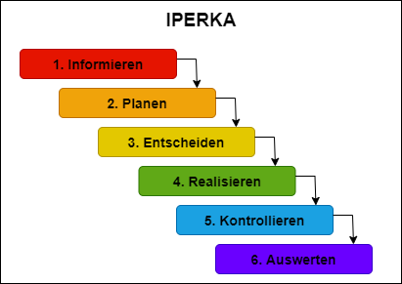

Abbildung 6: IPERKA

|  |  |
| --- | --- |
| Teil-Schritt | Beschreibung |
| I = Informieren | Was genau beinhaltet der Auftrag? |
| P = Planen | Welche Lösungsmöglichkeiten sind vorhanden? |
| E = Entscheiden | Welcher Lösungsweg wird eingeschlagen? |
| R = Realisieren | Worauf muss bei der Umsetzung geachtet werden? |
| K = Kontrollieren | Wurde der Auftrag korrekt umgesetzt? |
| A = Auswerten | Was gelang gut, was weniger? |

Für eine Software macht man pro Entwicklungsschritt einen Durchlauf dieser 6 Schritte. Für meine PA durchlaufe ich 1-mal die IPERKA Methode.

### Scrum

Als agile Projektmanagementmethode wäre auch Scrum für mich infrage gekommen. Somit würde

ich zuerst die Informationen zum Projekt sammeln, dann die erste HTML-Seite planen, umsetzen und testen, anschliessend die zweite HTML – Seite und so weiter. Da dies aber ein kleines Projekt ist, wäre dieser Vorgang eher umständlich.

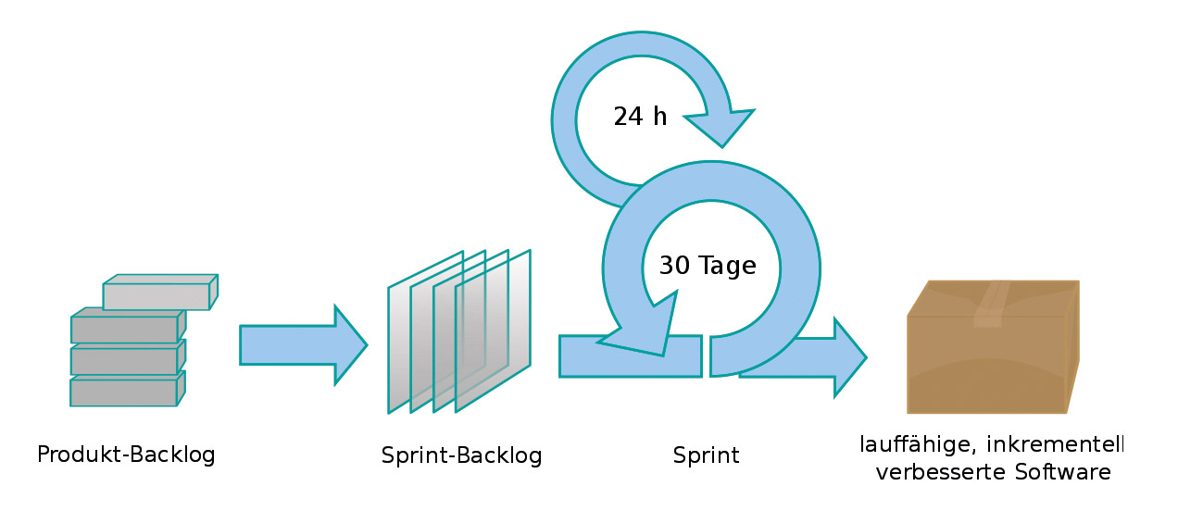

Abbildung 7: Scrum

### Entscheidungskriterien

**Warum habe ich mich für die IPERKA Methode entschieden?**

* Die IPERKA Methode gibt eine klare Struktur vor, wie auch Scrum
* Die Methoden wurden im Berufsschulunterricht gelernt und somit auch für Projekte empfohlen
* Die verschiedenen Teilprozesse sind klar gegliedert, somit kann im Zeitplan optimal darauf eingegangen werden.
* Die IPERKA Methode ist für kleine Projekt ausgelegt.

# Informieren

In der Projektphase «Informieren» werde ich die Aufgabe analysieren und die «Use Cases» definieren, die mir von der Aufgabenstellung vorgegeben werden.

## Analyse

In der Analyse wird beschrieben, wie der aktuelle Stand ist, welche anderen Produkte gibt es, und wie funktionieren sie.

### Ist-Zustand

Im Webshop ist es möglich, ein Abo zu kaufen und dies zu verwalten. Es kann ein bestehendes Abo gekündet werden, für eine gewisse Zeit umgeleitet und oder unterbrochen werden. Ein Abo kann im Papier-Format abonniert werden oder auch als Digital-Abo.

**Spotify:**

Eine Person kauft ein Familien-Abo, dieser gibt die E-Mail-Adressen der anderen Personen an. Diese Personen erhalten ein Mail, indem sie die Einladung annimmt und ein Account erstellen müssen, falls noch nicht vorhanden. Dazu muss die Anschrift ausgefüllt werden, die gleich sein muss, wie die des Käufers, da sonst das Familien-Abo nicht genutzt werden darf, wenn die Personen nicht im gleichen Haushalt wohnen.

**Netflix:**

Bei Netflix wird ein Familien-Abo gekauft vom Administrator. Alle Mitglieder in diesem Fall sind es 4, werden über die E-Mail-Adresse des Administrators sich einloggen und Ihr Profil auswählen, indem man individuelle Playlisten speichern kann. In diesem Abo gibt es nur die Eingrenzung, dass maximal 4 Personen gleichzeitig über dasselbe Login Filme ansehen können.

### Ziele

Den Ist-Zustand werde ich erweitern um ein Mehrpersonen-Abo, bei dem es möglich ist, ein Abo für mehrere Personen zu kaufen und diese Personen zu verwalten.

## Use Cases

Mithilfe der Anforderungen definiere ich die einzelnen Aufgaben, die umgesetzt werden müssen. Dazu gehört eine detaillierte Definition und die Akzeptanzkriterien, um zu definieren, wann die Aufgabe erfüllt ist. Die Priorisierung hilf mir bereits im Vorhinein zu erkennen welche Aufgaben eine höhere Wichtigkeit haben.

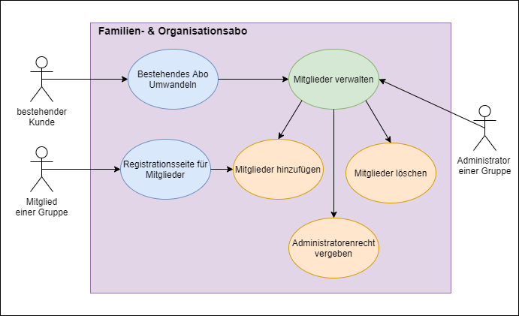

Abbildung 8: Use Cases

**Beschreibung:**

Der Administrator kann über die Mitglieder-Verwaltung ein Mitglied hinzufügen, löschen und oder Administratoren recht vergeben. Diese Möglichkeiten hat auch ein Kunde, der sein bestehendes Abo in ein Mehrpersonen-Abo umwandelt. Das Mitglied, dass sich selbst registriert, fügt sich der Gruppe hinzu.

### Funktionale Anforderungen

Als funktional gelten Sachen, die die Software tun soll.

* Familien- & Organisationsabo kaufen
* Mitglieder verwalten (hinzufügen, löschen)
* Mitglieder Administratorrecht vergeben
* Registrationsseite für Mitglieder
* Umwandeln in Mehrpersonen Abo
* Validierung Registrierung

Abnahme-Kriterien sind in den User Storys erfasst.

### Nicht-funktionale Anforderungen

Hier werden Randbedingungen und Qualitätseigenschafen beschrieben.

* Seite soll gleiche Ladezeit aufweisen wie zuvor

## Akteure

|  |  |  |
| --- | --- | --- |
| Nr. | Akteure | Beschreibung |
| A-1 | Administrator einer Gruppe | Der Administrator eines Mehrpersonen Abos hat eine erweiterte Ansicht im Benutzerkonto, um die Mitglieder zu bearbeiten |
| A-2 | Mitglied einer Gruppe | Mitglieder einer Gruppe können sich selbst registrieren oder können vom Administrator registriert werden. |
| A-3 | Bestehender Kunde | Ein Kunde mit bestehendem Abo kann sein Abo in ein Mehrpersonen Abo umstellen. |

## Risiken

Das grösste Risiko ist, dass der bestehende Webshop nicht funktioniert. Ich bin darauf angewiesen, damit ich meine Umsetzungen präsentieren kann. Dazu erhalte ich die Methoden nicht vom Backend und muss mir eine gute Lösung finden, um dieses Problem zu lösen.

## Testkonzept

Um den Code zu testen, werde ich System-Tests nutzen. Als Erstes habe ich die Akteure definiert, dann die Use Cases und schlussendlich daraus die Testfälle und diese Testfälle habe ich detailliert beschrieben, damit eine externe Person diese Tests auch durchführen könnte.

### Voraussetzung

Hier ist eine Übersicht der Umgebungsvoraussetzung:

|  |  |
| --- | --- |
| Was | Beschreibung |
| Betriebssystem | Windows / Linux |
| Internetbrowser | Chrome (98.0.4758.102),  Firefox (97.0.1) |

### Testfälle

Die Testfälle beschreiben, mit welchem Akteur der Testfall gemacht wird und was damit getestet werden soll.

|  |  |  |  |  |
| --- | --- | --- | --- | --- |
| Testfall-Nr. | Akteure-Nr. | Testfall-Bezeichnung | Beschreibung |  |
| T-001 | A-1 | Mitglieder verwalten | Der Administrator hat ein separates Register «Mitglieder verwalten» indem alle Mitglieder des Abos ersichtlich sind. |  |
| T-002 | A-1 | Mitglied hinzufügen | Der Administrator kann ein neues Mitglied hinzufügen. |  |
| T-003 | A-1 | Mitglied löschen | Der Administrator kann ein bestehendes Mitglied löschen. |  |
| T-004 | A-1 | Administratoren recht vergeben | Der Administrator kann einem anderen Mitglied Administratoren recht vergeben. |  |
| T-005 | A-2 | Registrationsseite für Mitglieder | Es gibt eine Registrationsseite für Mitglieder, die sich bei einem bestehenden Mehrpersonen Abo hinzufügen können. |  |
| T-006 | A-2 | Validierung Registrierung | Bevor man mit dem Registrationsbutton sich registrieren kann, werden die Eingaben der Registrationsfelder validiert. |  |
| T-007 | A-3 | Bestehendes Abo in Mehrpersonen Abo umwandeln | Ein bestehendes Abo kann in ein Mehrpersonen Abo umgestellt werden, mit einem Aufpreis. |  |

### Detaillierte Beschreibung

In der detaillierten Beschreibung wird genauer definiert, was für Voraussetzungen benötigt werden und wie der Funktionsablauf aussieht.

|  |  |  |
| --- | --- | --- |
| Testfall-Nr. | Akteuren-Nr. | Bezeichnung |
| T-001 | **A-1** | **Mitglieder verwalten** |
| Beschreibung | Der Administrator hat ein separates Register «Mitglieder verwalten» indem alle Mitglieder des Abos ersichtlich sind. | |
| Voraussetzung | Eine Person hat ein Mehrpersonen-Abo gekauft und hat sich angemeldet. | |
| Funktionsablauf | 1. Administrator öffnet sein Benutzerkonto 2. Hat Register «Mitglieder verwalten» ersichtlich | |
| Erwartetes Ergebnis | Das Register soll nur für den Administrator ersichtlich sein. | |

|  |  |  |
| --- | --- | --- |
| Testfall-Nr. | Akteuren-Nr. | Bezeichnung |
| T-002 | **A-1** | **Mitglieder hinzufügen** |
| Beschreibung | Der Administrator kann ein neues Mitglied hinzufügen. | |
| Voraussetzung | Eine Person hat ein Mehrpersonen-Abo gekauft und hat sich angemeldet. | |
| Funktionsablauf | 1. Administrator öffnet sein Benutzerkonto 2. Hat Register «Mitglieder» geöffnet 3. Klick auf Button «Mitglied hinzufügen» 4. Ausfüllen der Mitglieder Registrierung | |
| Erwartetes Ergebnis | Der Administrator kann eine oder mehrere Personen dem Abo hinzufügen. | |

|  |  |  |
| --- | --- | --- |
| Testfall-Nr. | Akteuren-Nr. | Bezeichnung |
| T-003 | **A-1** | **Mitglieder löschen** |
| Beschreibung | Der Administrator kann ein bestehendes Mitglied löschen. | |
| Voraussetzung | Eine Person hat ein Mehrpersonen-Abo gekauft und hat sich angemeldet. | |
| Funktionsablauf | 1. Administrator öffnet sein Benutzerkonto 2. Hat Register «Mitglieder» geöffnet 3. Löschen eines bestehenden Mitglieds über Papierkorbsymbol des Mitglieds | |
| Erwartetes Ergebnis | Der Administrator kann eine oder mehrere bestehende Mitglieder löschen. | |

|  |  |  |
| --- | --- | --- |
| Testfall-Nr. | Akteuren-Nr. | Bezeichnung |
| T-004 | **A-1** | **Administratoren recht vergeben** |
| Beschreibung | Der Administrator kann einem anderen Mitglied Administratoren recht vergeben. | |
| Voraussetzung | Eine Person hat ein Mehrpersonen-Abo gekauft und hat sich angemeldet. | |
| Funktionsablauf | 1. Administrator öffnet sein Benutzerkonto 2. Hat Register «Mitglieder» geöffnet 3. Bestehendem Mitglied kann per Checkbox Administratoren recht vergeben werden | |
| Erwartetes Ergebnis | Jedem Mitglied kann Administratoren recht vergeben werden per Klick. Dieser kann das Register «Mitglieder» auch nutzen. | |

|  |  |  |
| --- | --- | --- |
| Testfall-Nr. | Akteuren-Nr. | Bezeichnung |
| T-005 | **A-2** | **Registrationsseite für Mitglieder** |
| Beschreibung | Es gibt eine Registrationsseite für Mitglieder, die sich bei einem bestehenden Mehrpersonen Abo hinzufügen können. | |
| Voraussetzung | Andere Person muss ein Mehrpersonen-Abo gekauft haben. Man benötigt einen Zugriffscode des Administrators | |
| Funktionsablauf | 1. Webseite öffnen 2. Registrierung von Mitglied öffnen 3. Mit Zugriffscode vom Administrator des bestehenden Mehrpersonen-Abo und eigenen E-Mail-Adresse registrieren | |
| Erwartetes Ergebnis | Mitglied fügt sich hinzu, kann sich danach anmelden und sieht das Abo des Mehrpersonen-Abos. | |

|  |  |  |
| --- | --- | --- |
| Testfall-Nr. | Akteuren-Nr. | Bezeichnung |
| T-006 | **A-2** | **Validierung Registrierung** |
| Beschreibung | Bevor man mit dem Registrationsbutton sich registrieren kann, werden die Eingaben der Registrationsfelder validiert. | |
| Voraussetzung | Man hat die Registrationsseite geöffnet und falsch abgefüllt. | |
| Funktionsablauf | 1. Webseite öffnen 2. Registrierung von Mitglied öffnen 3. E-Mail-Adresse ohne @ abgefüllt oder Checkbox AGBs sind nicht angekreuzt 4. Button «Registrieren» klicken | |
| Erwartetes Ergebnis | Es wird eine Fehlermeldung aufpoppen und man kann sich nicht registrieren, solange die Fehler nicht behoben sind. | |

|  |  |  |
| --- | --- | --- |
| Testfall-Nr. | Akteuren-Nr. | Bezeichnung |
| T-007 | **A-3** | **Bestehendes Abo in Mehrpersonen-Abo umwandeln** |
| Beschreibung | Ein bestehendes Abo kann in ein Mehrpersonen-Abo umgestellt werden, mit einem Aufpreis. | |
| Voraussetzung | Man ist bereits Kunde und hat ein Abo gekauft. | |
| Funktionsablauf | 1. Kunde muss sich einloggen 2. Öffnet sein Benutzerkonto 3. Geht ins Register «Abos» 4. Wählt die Option für das bestehende Abo «Upgrade in Mehrpersonen-Abo» 5. Geht zum Kauf des Abos, um den Aufpreis zu bezahlen 6. Danach ist man der Administrator des Mehrpersonen-Abos | |
| Erwartetes Ergebnis | Aus dem einzelnen Abo entsteht ein Mehrpersonen-Abo und der Kunde wird zum Administrator und kann somit die Mitglieder verwalten. | |

# Planen

Zuerst wird das Grobkonzept in den unterschiedlichen Fällen beschrieben und danach als Liste aufgezeigt und detailliert erklärt. Dazu gehören Workflow und UIs, die das funktionale und visuelle aufzeigen.

## Grobkonzept

Der User soll ein Mehrpersonen-Abo kaufen können und somit automatisch der Administrator des Abos sein. Dieser hat die Möglichkeit, in seinem Benutzerkonto die Mitglieder dieses Abos zu verwalten. Der User kann ein Mitglied löschen oder neu hinzufügen. Zusätzlich besteht die Möglichkeit ein anderes Mitglied ebenfalls, als Administrator zu definieren, damit diese Rolle auch weitergegeben werden kann.

### Familien Abo

Für Familien ist es einfach dieses Abo zu nutzen und kann somit die Registrierung der einzelnen Mitglieder vom Administrator durchgeführt werden. Somit müssen die Mitglieder keine Registrierung mehr durchführen und können direkt mit den angegebenen Angaben, der den Administrator definiert hat, sich anmelden.

### Grosse Firmen

Um für grosse Firmen einen kleineren Aufwand für den Administrator zu generieren, habe ich eine Registrationsseite geplant, damit die Mitglieder sich selbst registrieren können.

Damit sich eine Person registrieren kann, benötigt sie den Zugriffscode des Administrators eines Mehrpersonen-Abos, ansonsten funktioniert die Registrierung nicht.

### Sicherheit

Um eine grössere Sicherheit zu gewährleisten, werde ich bei der Registrierung ein Feld definieren für einen Zugriffscode, der vom Administrator mitgeteilt werden muss. Um die Sicherheit des Codes zu gewährleisten, kann der Administrator nicht selbst ein Code definieren, sondern kann einen Code erstellen lasse, der aus Zahlen und Buchstaben besteht und der jederzeit erneuert werden kann. Der zusätzliche Effekt ist, dass über diesen Zugriffscode die Verbindung von Administrator und Mitglieder erstellt werden kann.

### Liste Grobanforderung

Die oben beschriebenen Anforderungen werden hier aufgelistet und Teil-Anforderungen definiert.

|  |  |  |  |
| --- | --- | --- | --- |
| Nr. | Grobanforderung | Abnahmekriterien | Wichtigkeit |
| 1 | Mehrpersonen Abo kaufen | * Ist automatisch Administrator der Gruppe | 5 |
| 2 | Mitglieder verwalten | * Der Administrator des Abos kann ein neues Mitglied hinzufügen * Der Administrator des Abos kann ein bestehendes Mitglied löschen | 4 |
| 3 | Mitglied Registrierung | * Registrationsseite für ein neues Mitglied, dass sich selbst hinzufügen kann. | 4 |
| 4 | Umwandeln in Mehrpersonen Abo | * Im Benutzerkonto Abo – Übersicht kann ein bestehendes Abo in ein Mehrpersonen Abo umgewandelt werden. | 3 |

### Liste Detailanforderungen

Die Grob-Anforderungen werden in Detailanforderungen aufgespalten und die Wichtigkeit und Dringlichkeit definiert.

|  |  |  |  |  |  |
| --- | --- | --- | --- | --- | --- |
| Nr. | Bezeichnung | Detailanforderung | Grob-Anforderung | Wichtig-  keit | Dringlich-  keit |
| 1 | Mitglieder verwalten | Der Administrator hat ein separates Register «Mitglieder verwalten» indem alle Mitglieder des Abos ersichtlich sind. | 2. Mitglieder verwalten | 5 | 5 |
| 2 | Mitglied hinzufügen | Der Administrator kann ein neues Mitglied hinzufügen. | 2. Mitglieder verwalten | 4 | 3 |
| 3 | Mitglied löschen | Der Administrator kann ein bestehendes Mitglied löschen. | 2. Mitglieder verwalten | 4 | 4 |
| 4 | Anderem Mitglied Administrationsrecht vergeben | Der Administrator kann einem anderen Mitglied, das Administratoren recht vergeben. | 2. Mitglieder verwalten | 4 | 4 |
| 5 | Registrationsseite für Mitglieder | Es gibt eine Registrationsseite für Mitglieder, die sich bei einem bestehendes Mehrpersonen Abo hinzufügen möchten. | 3. Mitglied Registrierung | 4 | 4 |
| 6 | Validierung Registrierung | Bevor man mit dem Registrationsbutton auf die Home Seite weitergeleitet wird, werden die einzelnen Felder validiert. | 3. Mitglied Registrierung | 3 | 3 |
| 7 | Umwandeln in Mehrpersonen Abo | Ein bestehendes Abo kann in ein Mehrpersonen Abo umgestellt werden, mit einem Aufpreis. | 4. Umwandeln in Mehrpersonen Abo | 3 | 2 |

**Historie:**

Wichtigkeit: 5 = zwingend umsetzen; 4 = sehr wichtig, 3 = wichtig, 2 = weniger wichtig, 1 = könnte weggelassen werden

Dringlichkeit: 5 = muss gemäss Termin zwingend umgesetzt sein, 4 = Termineinhaltung ist sehr wichtig, 2 = weniger wichtig, 1 = könnte weggelassen werden

## Workflows

|  |
| --- |
| Um den Ablauf meiner Aufgabe anschaulich festzuhalten, habe ich den Registrierungsprozess in einem Flussdiagramm festgehalten.  **Ablauf Abo Kaufen und Registrierung:** |
| Abbildung 9: Flussdiagramm Abo erstellen |
| **Beschreibung:**   * Der Webshop wird aufgerufen und ein Mehrpersonen-Abo gekauft. * Entweder registriert der Administrator die Mitglieder oder die Mitglieder registrieren sich selber. (Teilprozess) * Der Administrator kann im Benutzerkonto ein Mitglied hinzufügen. * Dies ist danach in der Übersicht der Mitglieder ersichtlich. |

|  |
| --- |
| **Teilprozess:**  Zeigt den Teilprozess des Workflows auf |
| Abbildung 10: Teilprozess Registrierung über Mitglied |
| **Beschreibung:**   * Wenn sich das Mitglied selber registriert, ruft er die Registrierungsseite auf. * Der User gibt seine Registrierungsdaten ein und möchte sich registrieren. * Ein Zugriffscode, der vom Administrator mitgeteilt werden muss, wird geprüft. * Wenn alle Eingaben korrekt sind, loggt man sich direkt ein. |

## User Storys

Für meine Akteure habe ich passende Testfälle beschrieben und diese detailliert beschrieben. Mit den User Storys definiere ich die dazugehörigen Akzeptanzkriterien und die Tasks, die ich umsetzen werde.

### User Story 1

|  |  |
| --- | --- |
| ID | 1 |
| Akteur-Nr. | A-1 |
| Testfall-Nr. | T-001 |
| Titel | Mitglieder verwalten |
| Beschreibung | Der Administrator hat ein separates Register «Mitglieder» indem alle Mitglieder des Abos ersichtlich sind. |
| Akzeptanzkriterien | * Nach dem Login des Administrators wird im Benutzerkonto das Register «Mitglieder» angezeigt |
| Tasks | * Person, die das Abo kauft, wird als Administrator definiert und somit kann definiert werden, ob das Register angezeigt wird oder nicht. |
| Priorität | 1 |

### User Story 2

|  |  |
| --- | --- |
| ID | 2 |
| Akteur-Nr. | A-1 |
| Testfall-Nr. | T-002 |
| Titel | Mitglieder hinzufügen |
| Beschreibung | Der Administrator kann ein neues Mitglied hinzufügen. |
| Akzeptanzkriterien | * Administrator kann im Register «Mitglieder» ein neues Mitglied hinzufügen. |
| Tasks | * Nach dem Ausfüllen der Mitglieder angaben, wird das Mitglied der Liste hinzugefügt. |
| Priorität | 1 |

### User Story 3

|  |  |
| --- | --- |
| ID | 3 |
| Akteur-Nr. | A-1 |
| Testfall-Nr. | T-003 |
| Titel | Mitglieder löschen |
| Beschreibung | Der Administrator kann ein bestehendes Mitglied löschen. |
| Akzeptanzkriterien | * Administrator kann im Register «Mitglieder» ein bestehendes Mitglied löschen. |
| Tasks | * Für jedes Mitglied gibt es ein Löschsymbol, womit ein Mitglied gelöscht werden kann und aus der Liste entfernt wird. |
| Priorität | 1 |

### User Story 4

|  |  |
| --- | --- |
| ID | 4 |
| Akteur-Nr. | A-1 |
| Testfall-Nr. | T-004 |
| Titel | Administratoren recht vergeben |
| Beschreibung | Der Administrator kann einem anderen Mitglied Administratoren recht vergeben. |
| Akzeptanzkriterien | * Der Administrator kann jedem Mitglied, dass Administratoren recht vergeben. |
| Tasks | * Sobald ein Mitglied Administratoren recht hat, ist auch für dieses Mitglied das Register «Mitglieder» ersichtlich. |
| Priorität | 2 |

### User Story 5

|  |  |
| --- | --- |
| ID | 5 |
| Akteur-Nr. | A-2 |
| Testfall-Nr. | T-005 |
| Titel | Registrationsseite für Mitglieder |
| Beschreibung | Es gibt eine Registrationsseite für Mitglieder, die sich bei einem bestehenden Mehrpersonen Abo hinzufügen können. |
| Akzeptanzkriterien | * Ein Mitglied kann sich einem bestehenden Mehrpersonen-Abo hinzufügen, mit der Mitglieder Registrationsseite. |
| Tasks | * Mitglied wird dem bestehenden Mehrpersonen-Abo hinzugefügt und ist für den Administrator ersichtlich |
| Priorität | 2 |

### User Story 6

|  |  |
| --- | --- |
| ID | 6 |
| Akteur-Nr. | A-2 |
| Testfall-Nr. | T-006 |
| Titel | Validierung Registrierung |
| Beschreibung | Bevor man mit dem Registrationsbutton sich registrieren kann, werden die Eingaben der Registrationsseite geöffnet und falsch abgefüllt. |
| Akzeptanzkriterien | * Es kann erst eine Registrierung abgeschlossen werden, wenn die E-Mail-Adresse korrekt und die AGBs angekreuzt wurden. |
| Tasks | * Validierung per HTML und JavaScript |
| Priorität | 3 |

### User Story 7

|  |  |
| --- | --- |
| ID | 7 |
| Akteur-Nr. | A-3 |
| Testfall-Nr. | T-007 |
| Titel | Bestehendes Abo in Mehrpersonen-Abo umwandeln |
| Beschreibung | Ein bestehendes Abo kann in ein Mehrpersonen-Abo umgestellt werden, mit einem Aufpreis. |
| Akzeptanzkriterien | * Im Benutzerkonto in der Abo-Übersicht kann ein bestehendes digitales Abo in ein Mehrpersonen-Abo umgewandelt werden, mit einem Aufpreis. |
| Tasks | * Digitale Abos mit zusätzlichem Button, der einen Kauf auslöst. |
| Priorität | 3 |

## Mockups

Die Mockups habe ich bereits als Vorarbeit mit HTML und CSS umgesetzt, daher habe ich hier Screenshots eingefügt und erkläre die Seiten.

### Startseite

Hier ist die Home Seite des Webshops ersichtlich und zeigt das neue Mehrpersonen-Abo an.

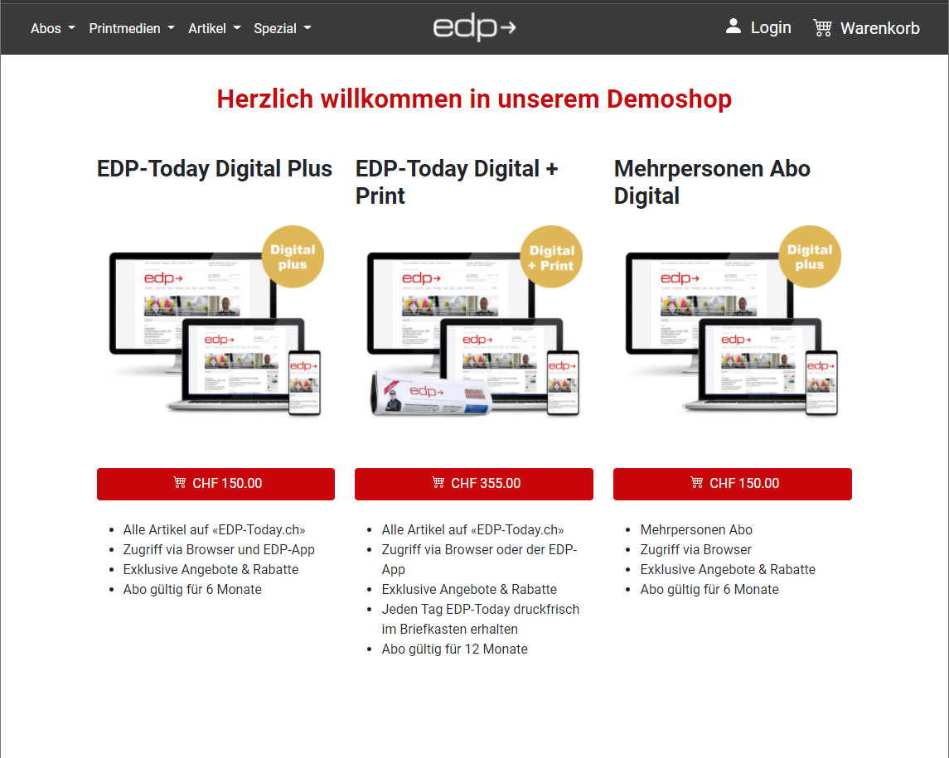

Abbildung 11: Mockup Home

**Beschreibung:**

Auf der Startseite befindet sich das neue Mehrpersonen-Abo ganz rechts direkt zum Kaufen. Die Angaben wie auch der Preis wurden geschätzt und können in Zukunft verändert werden.

### Registrierung

Die Registrationsseite eines Mitglieds kann über die Navigation «Login» geöffnet werden.

Ein Bild, das Text enthält.

Abbildung 12: Mockup Registrierung

**Beschreibung:**

1. Auf dieser Seite kann man sich für ein bestehendes Mehrpersonen-Abo registrieren. Dafür muss ein Zugriffscode eingegeben werden, den man vom Administrator erhält.
2. Dazu müssen Anrede, Name, Vorname und das Land angegeben werden, um sich zu registrieren.
3. Zuletzt muss die E-Mail-Adresse und Passwort angegeben werden, mit der man sich registrieren möchte.
4. Hier wird (User Story 5) umgesetzt für die Registrierung von Mitgliedern und (User Story 6) um das Formular zu validieren.

### Mitglieder verwalten

Nach dem Einloggen des Administrators ist das Register «Mitglieder» ersichtlich und somit auch eine Übersicht.

Ein Bild, das Tisch enthält.

Abbildung 13: Mockup Mitglieder

**Beschreibung:**

1. Die Mitglieder-Verwaltung (User Story 1) ist nur für den Administrator ersichtlich und kann eine Zugriffsnummer neu generieren lassen, dazu ist ersichtlich um welches Abo es sich handelt.
2. In der Tabelle werden alle Mitglieder angezeigt und die können einzeln gelöscht werden (User Story 2) oder per Checkbox Administratoren Rechte (User Story 4) vergeben.
3. Mit dem Hinzufügen eines neuen Mitglieds wird eine neue Seite geöffnet.

### Mitglieder hinzufügen

Nach dem Klick auf den Button «Mitglied hinzufügen» öffnet sich folgende Seite.

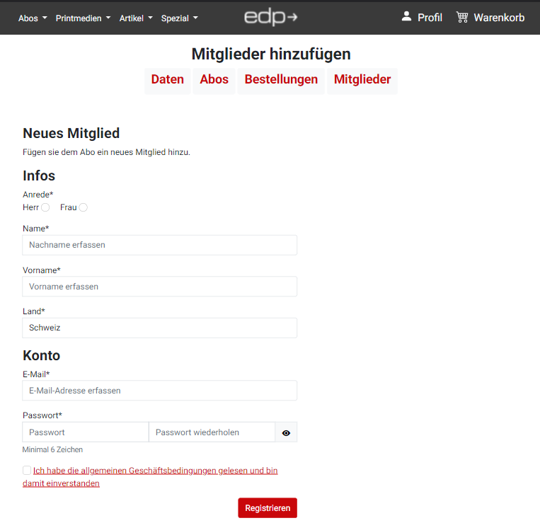

Abbildung 14: Mockup Mitglied hinzufügen

**Beschreibung:**

Diese Seite sieht wie die Registrationsseite aus (User Story 2), da es sich auch um eine Registrationsseite handelt, in der der Administrator ein neues Mitglied hinzufügen kann. Da der Administrator direkt das Mitglied hinzufügt, muss kein Zugriffscode eingegeben werden.

### Bestehendes Abo umwandeln

Ein Bild, das Text enthält.

Abbildung 15: Mockup Abo umwandeln

**Beschreibung:**

Um ein bestehendes Abo in ein Mehrpersonen-Abo umzuwandeln habe ich einen Button eingebaut, der nach dem klick darauf ein Artikel in den Warenkorb hinzufügt, damit die Mehrkosten korrekt abgehandelt werden, wie alle anderen Abos (User Story 7)

# Entscheiden

Welcher Lösungsweg wird eingeschlagen? In diesem Kapitel wird entschieden, mit welchen Produkten und technischen Massnahmen die PA umgesetzt wird.

## Tools

Um zu erklären, welche Programme und warum ich sie benutze, gebe ich in diesem Kapitel einen kurzen Einblick, mit welchen Tools ich arbeiten für die PA.

**Basecamp**



Abbildung :Basecamp

Basecamp ist ein multifunktionales Tool. Für unseren Betrieb ist dies von Vorteil, da wir mit diesem Tool direkt mit unseren Kunden entweder per Chat oder über die To-dos kommunizieren können. Es ist auch von Vorteil, dass in einem Projekt nicht nur T-odos erfasst werden können, sondern auch Dokumente abgelegt werden können. Bei den To-dos kann definiert werden, wann ein To-do fertig sein soll, wer dafür zuständig ist und man kann pro To-do Kommentare definieren. Somit kann für einen Task Nachfragen beim Kunden oder Projektleiter gestellt werden, die dann auch den Task und somit auch den Verlauf eines To-dos ersichtlich haben.

Es ist kein typisches Entwickler–Tool, aber macht unsere Arbeit mit den Kunden einfacher, da eine direkte Kommunikation stattfindet.

Wie auf der nachfolgenden Bild ersichtlich ist, kann auch über das Message-Board beschrieben werden, wie der aktuelle Stand ist, um einen Kunden aktuell zu halten.

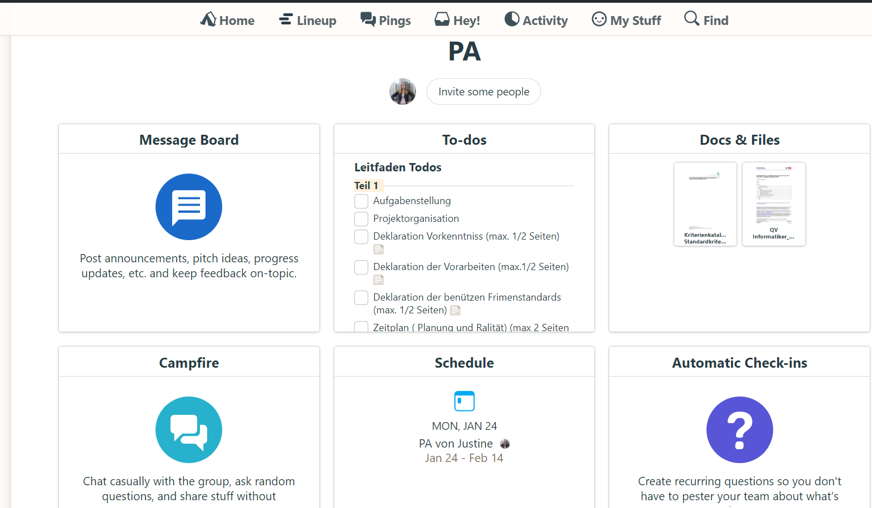

Abbildung 17: Übersicht Basecamp

Für die PA habe ich ein neues Projekt erstellt und dafür eine To do – Liste für meine Tasks, die ich für diese PA definiert habe und dazu habe ich alle Kriterien der PA auch als To-dos erfasst, um zu prüfen, ob meine Dokumentation die vorgegebene Punkte erfüllt.

**GitHub**

Zur Versionierung des Codes verwende ich GitHub. Es ist ein webbasiertes Filehosting-Service für die Softwareentwicklung, dazu hat man die Möglichkeit Softwarecode miteinander zu teilen.

Abbildung :GitHub



Da dies ein zusätzliches Kriterium für meine PA ist, habe ich mich für GitHub entschieden, da ich es bereits von der Schule und vom Betrieb her kenne. Natürlich ist der andere Vorteil, dass der Code online zur Verfügung steht und somit für mich jederzeit von jedem Gerät zur verändert werden kann.

## Technologie

**Bootstrap**

Ist ein Frontend – CSS – Framework. Es beinhaltet Gestaltungsvorlagen auf HTML und CSS basierend. Dies nutzen wir für unsere Webshops und somit werde ich auch meine neuen Seiten mit Bootstrap gestalten, um den Vorgaben des Betriebs zu entsprechen. Es hilft Webseiten einfach darzustellen, da bereits eine Palette von Typografie, Formulare, Buttons, Tabellen, Grid – Systeme, Navigations- und andere Oberflächengestaltungselemente sowie zusätzliche, optionale JavaScript – Erweiterungen, zur Verfügung stehen.

Abbildung : Bootstrap

## Entscheidungen Umsetzung

In diesem Kapitel werden alle Gedankengänge und Entscheidungen aufgezeigt, die ich mir gemacht habe.

### Allgemein

Als Erstes habe ich in unserem Backend-Tool nach Möglichkeiten gesucht, die bereits vorhanden sind, die ich nutzen kann, um meine Aufgaben umzusetzen. Es gibt bereits eine Deklaration des Administrators und kann ein Zugriffscode definiert werden. Diese beiden Felder nutze ich für meine Umsetzung, damit keine Erweiterung gemacht werden muss im Backend-Tool.

|  |  |
| --- | --- |
| Ein Bild, das Tisch enthält.  Automatisch generierte Beschreibung  Abbildung 20: Backend-Tool Admin | Ein Bild, das Tisch enthält.  Automatisch generierte Beschreibung  Abbildung 21: Backend-Tool Zugriffscode |

### E1-Registrierung

**Ausgangslage:**

Da heutzutage immer mehr Zeitungsabos online zur Verfügung stehen, musste ich mir überlegen, ob das Familien- & Organisationsabo nur als digitales Abo erhältlich sein soll oder nicht.

**Möglichkeiten:**

1. Registrationsseite muss nur E-Mail – Adresse der Person angegeben werden.
2. Registrationsseite muss auch Anschrift definiert werden.

|  |  |  |
| --- | --- | --- |
| Nr. | Pro | Kontra |
| 1 | * Ansicht schlank * Registrierung vereinfachen | * Auswahl der Abos eingeschränkt * Selbst Kauf von Abo muss Adresse ergänzt werden bei nicht digitalen Abo |
| 2 | * Nicht digitales Abo kaufen * Standardmässige Registrierung | * Umständlich für Kunde * Für digitales Abo zu viele Informationen |

**Entscheidung mit Begründung:**

Da es bei vielen Webshops von unseren Kunden immer mehr digitale Abos gibt, habe ich mich dafür entschieden, die Registrierung ohne Anschrift umzusetzen. Somit entlaste ich den Kunden, der immer noch im Nachhinein eine Anschrift im Benutzerkonto erfassen kann.

### E2-Administrator auch Mitglieder bearbeiten

**Ausgangslage:**

Soll es möglich sein, dass der Administrator eines Familien- & Organisationsabos Mitglieder bearbeiten kann?

**Möglichkeiten:**

1. Administrator kann Mitglieder Angaben bearbeiten.
2. Administrator kann keine Angaben eines Mitglieds bearbeiten

|  |  |  |
| --- | --- | --- |
| Nr. | Pro | Kontra |
| 1 | * Universelle Kontrolle über alle Mitglieder * Mitglied hat kein Zugriff mehr auf sein Konto, muss aber Adresse ändern | * Ansicht würde überfüllt mit Möglichkeiten der Bearbeitung |
| 2 | * Mitglied ist selbst verantwortlich | * Keine Möglichkeiten Anpassungen vorzunehmen |

**Entscheidung mit Begründung:**

Ich habe mich für eine Variante zwischen den beiden Möglichkeiten entschieden. Der Administrator soll die Möglichkeit erhalten, ein Mitglied hinzuzufügen und ein Mitglied zu löschen. Das Mitglied zu bearbeiten ist meiner Meinung nach nicht nötig, da jedes Mitglied selbst seine Angaben ändern kann.

### E3-Zugriffscode des Admins notwendig

**Ausgangslage:**

Um die Verbindung von Mitglied und Administrator zu erstellen, muss als Mitglied die E-Mail – Adresse oder Zugriffscode des Administrators eingegeben werden. Ist das sicher genug.

**Möglichkeiten:**

1. Um die Verbindung von Mitglied auf Administrator zu erstellen, reicht diese Identifizierung.
2. Um grössere Sicherheit zu gewährleisten, muss ein Zugriffscode eingegeben werden.

|  |  |  |
| --- | --- | --- |
| Nr. | Pro | Kontra |
| 1 | * Vereinfacht Eingabe * Vereinfacht Prüfung | * Sicherheit |
| 2 | * Abo erhält mehr Sicherheit * Administrator kann jederzeit ändern | * Mehr Eingabe |

**Entscheidung mit Begründung:**

Da Sicherheit immer ein wichtiges Thema in der Informatik ist, habe ich mich für die zweite Variante entschieden. Da viele Firmen Ihre E-Mail-Adressen auf den veröffentlichen, ist eine andere Sicherheit notwendig, darum muss ein neues Mitglied, nur den Zugriffscode angeben.

### E4-UI Mitglieder Registrierung

**Ausgangslage:**

Wenn der Administrator über die Mitglieder-Verwaltung ein neues Mitglied erfasst, wird eine Registrationsseite aufgerufen.

**Möglichkeiten:**

1. Registrierung über Administrator als Modal aufrufen.
2. Registrierung über Administrator auf separate Seite aufrufen.

|  |  |  |
| --- | --- | --- |
| Nr. | Pro | Kontra |
| 1 | * Modernes Design | * Nicht passend zum Rest des Webshops |
| 2 | * Jedes Formular wird separat aufgerufen * Passend zum Webshop | * UI nicht speziell |

**Entscheidung mit Begründung:**

Da es nicht dem Rest der Webseite entspricht, entscheide ich mich dafür, die Seite separat aufzurufen. Somit gewährleiste ich, dass die Standards der Webseite eingehalten werden.

# Realisieren

Hier wird Schritt für Schritt dokumentiert, wie das Projekt umgesetzt wird.

Für die Realisierung wird hauptsächlich auf die Funktionalitäten der Seiten eingegangen, da das HTML und CSS bereits als Vorarbeit erstellt wurden.

## Allgemein

**Folgende Seiten habe ich ergänzt oder neu hinzugefügt:**

* Benutzerkonto_Mitglied_hinzufügen.htm
* Benutzerkonto_Mitglieder.htm
* Benutzerkonto_Abos.htm
* Registration_Familie_Firma.htm
* Home.htm
* registerAdmin.aspx
* registerAdmin.aspx.cs

## Session

Eine Session (Sitzung) beginnt, sobald eine Webseite oder Web-Applikation aufgerufen wird. Der Server erzeugt sofort eine «Session ID», die an den Client übertragen wird. Werden mehrere Fenster der gleichen Webseite geöffnet, werden diese Fenster einer Sitzung zugeordnet. Dies hat den Vorteil, mehrere Anfragen gleichzeitig zu starten und dabei keine wichtigen personenbezogenen Informationen zu verlieren.

Eine Session wird bereits im Webshop genutzt. Somit habe ich mich darüber informiert, wie eine Session funktioniert.

### Session-Storage

Zusätzlich zur Session habe ich für mein Projekt den Session-Storage genutzt, um erstellte Daten zwischenzeitlich zu speichern und seitenübergreifend darauf zuzugreifen. Diese Sitzungs-Datenbank erlaubt es auf ein Objekt der aktuellen Sitzung zuzugreifen, es wird gelöscht, sobald die Sitzung, durch das Schliessen des Browsers, beendet wird. Dies erlaubt es mir auch nach dem Aktualisieren der Seite oder dem Wechsel der Seite weiterhin meine gespeicherten Daten aufzurufen.

## Mehrpersonen-Abo kaufen

Als Erstes habe ich in unserem Backend-Tool ein neues Abo erstellt, damit ich dies auf der Home-Seite anzeigen kann. Dieses Abo habe ich unter dem Navigationstitel «Abos» hinterlegt, im Sub-Titel «Online».

|  |  |
| --- | --- |
| Abbildung 22: Backend-Tool | Abbildung 23: Mehrpersonen-Abo |

In diesem Register und im Register «Handel» habe ich alle Angaben über das neue Abo gemacht und dies mit bestehenden Abo-Kosten verknüpft. Dies habe ich dann auf der Home Seite implementiert, damit das Abo nicht gesucht werden muss, sondern damit auf der Startseite das neue Mehrpersonen-Abo ersichtlich ist.

Dies war später ein Vorteil, da ich das Umwandeln des bestehenden Abos auch mithilfe von diesem Abo einfach umsetzen konnte.

## Registrierung Mitglied

Eine grosse Herausforderung war die Umsetzung der Registrierung des Mitglieds. Da es mir wichtig war, dass man sich anmelden kann, habe ich nach ein paar Probeläufe gebraucht, um herauszufinden, welche Felder vom Backend zwingend notwendig sind und welche ich weglassen kann.

Da ich keine Datenbank-Anbindung habe, musste ich der Zugriffscode fix hinterlegen, um dann die Eingabe zu prüfen. Die Registrierung funktioniert trotz des zusätzlichen Feldes des Zugriffscodes. Dies hat meine Umsetzung ein bisschen einfacher gemacht.

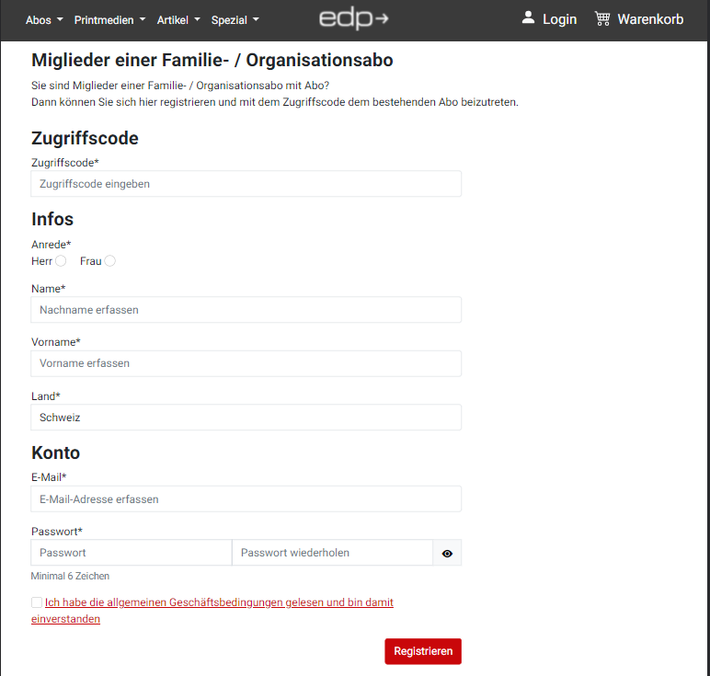

Abbildung 24: Registration Mitglied

Voraussetzung für die Registrierung über das Backend ist, wie auf dem Bild ersichtlich, die Anrede, Name, Vorname, Land, E-Mail und Passwort.

Die Tabelle wurde mit HTML Form erstellt und mit Bootstrap das Responsive Design gemacht. Darum war dies nicht sehr aufwendig, da es bereits vordefinierte Klassen von Bootstrap gibt, die die Seite responsive machen.

Dazu habe ich wie bei der Registration die Form «action» auf das Benutzer Registrierung sfile «registerUser.aspx» geleitet, dies wiederum leitet die Anfrage zum «registerUser.aspx.cs» File weiter, dass die Anfrage liest und auseinanderschneidet und die passende Methode anhängt, um sie dann an ein nächstes C# File weiter zu leiden, dass genau definiert welche Werte dieser Methode benötigt werden und leitet diese Informationen dann ins Backend weiter. Somit konnte ich eine normale Registrierung durchführen.

zugrcd.addEventListener('input', function (event) {…

Dies hat auch super funktioniert, aber ein kleines Detail hat nicht funktioniert. Ich wollte eine Prüfung des Zugriffscodes machen, bevor man über den Submit Button weitergeleitet wird.

Da habe ich diverse Möglichkeiten im Internet gefunden, aber leider konnte ich meine Funktion nicht so anpassen, dass die Überprüfung vor dem Submit geprüft und eine Meldung angezeigt wird. Dazu habe ich eine Überprüfung auf ein JSON-File gemacht, indem zwei Admins gespeichert sind, inklusive Zugriffscode. Dies konnte ich ohne Probleme auslesen und vergleichen, aber der Submit Button überspringt diese Funktion. Daher habe ich Varianten versucht wie z.B. den Zugriffscode ausserhalb der Form und diesen separat zu prüfen, mit eigenem Button und den Rest der Form nach Überprüfung des Codes erst anzuzeigen, aber das hat auch nicht funktioniert. Dann habe ich einen Form Eventlistener genutzt, um den input zu prüfen, aber auch dies wurde vom submit Button übersteuert. Daher konnte ich diesen Punkt leider nicht umsetzen.

Das Wichtigste war auf dieser Seite, dass die Registrierung erfolgt und dass man direkt angemeldet ist.

## Administrator Register «Mitglied»

Das Register «Mitglied» ist nur vom Administrator ersichtlich. Dies konnte ich nur fix hinterlegen, da ich keine Datenbank habe.

**Bestehende Daten darstellen**

Ich habe in einem JSON-File Mitgliedern hinterlegt, die ich mithilfe eines XHR (XMLHttpRequest) auslese, um bestehende Mitglieder aufzuzeigen. (siehe JSON Beispiel Checkbox Adminrechte)

//Diese funktion ist dazu da ein JSON-File per GET Methode zu lesen und ans Frontend zu senden  
 function readTextFile(file, callback) {  
 let rawFile = new ***XMLHttpRequest***();  
 rawFile.overrideMimeType("application/json");  
 rawFile.open("GET", file, true);  
 rawFile.onreadystatechange = function () {  
 if (rawFile.readyState === 4 && rawFile.status == "200") {  
 callback(rawFile.responseText);  
 }  
 }  
 rawFile.send(null);  
 }

**Checkbox Adminrechte**

Dazu habe ich einen Boolean Wert definiert, der zeigt, ob ein Mitglied Administratoren-Recht hat oder nicht. Dies wird vom Frontend gelesen und somit bei «false» die Checkbox der Übersicht nicht angehakt und falls der Wert «true» ist, besitzt das Mitglied Administratoren-Recht und kann die Mitglieder verwalten.

{ "name": "Hop",  
 "fiName": "Grace",  
 "email": "grace.hop@edp.ch",  
 "adminRights": true  
}

Somit konnte ich eine Liste von Mitgliedern im Frontend anzeigen und habe zur Darstellung mit JavaScript eine Tabelle erstellt, die alle Mitglieder abbildet. Die gesamte Tabelle habe ich mit JavaScript erstellt, um zu gewährleisten, dass die Liste aktuell ist.

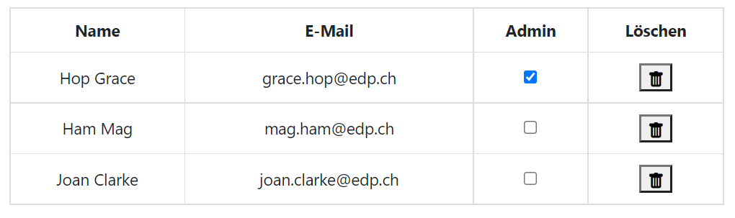

Abbildung 25: Mitglieder-Liste

**Liste**

Um eine Liste in JavaScript zu erstellen, kann man jedes Tag von HTML erstellen. Und mit zusätzlichen Funktionen oder Attributen erweitern. Dies habe ich mir zunutze gemacht, damit jeder Reihe einen Eintrag im JSON-File darstellt und die von mir definierten Angaben angezeigt wird.

const table = ***document***.createElement('table');  
const thead = ***document***.createElement('thead');

Die Erstellung der HTML-Elemente konnte ich mit der vordefinierten Funktion «createElement» von JavaScript nutzen um die Tabelle die Titel und den Tabellen-Body zu erstellen.

<td>${dataContent.name} ${dataContent.fiName}</td>

Somit habe ich, um Platz zu sparen den Namen und Vornamen zusammen in ein Feld geschrieben und den Boolean Wert der Administratoren-Berechtigung als Checkbox dargestellt. Um eine solche Liste zu erstellen, musste ich ein paar Sachen ausprobieren, da ich bereits mit JavaScript HTML-Elemente erstellt habe, aber noch nie in diesem Umfang.

Daher hat mich diese Aufgabe ein bisschen mehr beschäftigt als zuerst gedacht, da es hier verschiedene Möglichkeiten gibt diese Daten umzusetzen. Dazu musste ich auch die Mobile-Ansicht im Auge behalten, da dies nicht überfüllt sein sollte. Daher habe ich den Vor- und Nachnamen in ein Feld geschrieben.

**Löschen**

Um eine Reihe zu löschen, nutze ich die Standard-Funktion von JavaScript «remove», um eine Tabellen-Reihe zu löschen. Damit ich nur diese Reihe lösche, in der ich den Button klicke, habe ich beim «onklick» Aufruf der Funktion ein «this» mitgegeben, um auf das Objekt zu verweisen, indem ich mich gerade befinde, mit dem Klick.

<button onclick="deleteMitglied(this)">

Somit konnte ich den Fall ein Mitglied zu löschen mit einer simplen Funktion simulieren.

//Für die Simulation eines gelöschten Mitglieds, habe ich mir die Funktion von JavaScript zu nutze gemacht  
//Da die funktion auf dem Button ein this in der Klammer mitgibt, wird nur genau dieses Mitglied gelöscht  
//Ansonsten müsste dies mit der Mitglieder-Index identifiziert werden.  
function deleteMitglied(btnDelete){  
//Als erstes wird geprüft, ob der Typ ein Objekt ist  
if (typeof(btnDelete) == "object") {  
//Danach wird auf dieses Objekt gesucht wo das Tag "tr" beginnt und endet, danach wird mit einer Starndard  
//Funktion die Linie gelöscht  
 $(btnDelete).closest("tr").remove();  
} else {  
//Ansonsten wird die Funktion beendet  
 return false;  
 }  
}

Bei dieser Funktion war die Schwierigkeit, dass ich Daten von einem JSON-File lese und vom Session-Storage somit konnte ich nicht einfach die delete Funktion vom Session-Storage, nutzen und musste die Manipulation anders vornehmen. Dies bringt einen Nachteil mit sich, wenn ich Mitglieder lösche und diese Seite neu lade, sind die gespeicherten Mitglieder wieder vorhanden.

**Zugriffscode**

Um den Zugriffscode zu generieren, habe ich mit JavaScript eine Funktion erstellt. Diese Funktion generiert einen zufälligen Code mithilfe von den bekannten Standard-Funktionen von JavaScript «Math.random» und gibt diese Zahl an das Input Feld weiter, sobald über eine klick Funktion das Erstellen des Codes ausgelöst wird.

Ein Bild, das Text enthält.

Abbildung 26: Zugriffsnummer

//In der ersten Funktion wird ein zufälliger Wert ausgegeben beim Aufruf der Funktion kann mitgegeben werden  
//wie lange der Code sein soll, in diesem Fall ist es 16  
  
 const ***characters*** = 'ABCDEFGHIJKLMNOPQRSTUVWXYZabcdefghijklmnopqrstuvwxyz0123456789';  
  
 function generateString(length) {  
 let result = ' ';  
 const charactersLength = ***characters***.length;  
 for (let i = 0; i < length; i++) {  
 result += ***characters***.charAt(***Math***.floor(***Math***.random() * charactersLength));  
 }  
 let zgn = ***document***.getElementById("outputGenerateString").value = result;  
 }

//Da ich dynamisch Mitglider hinzufügen möchte lese ich den SessionStorage mit der "getItem" Methode aus   
function getMockMitglieder(){  
 let mitglieder = ***JSON***.parse(***sessionStorage***.getItem('fake-mitglieder'));  
 //Falls nichts vorhanden ist im sessionStorage wird ein leeres Array zurückgegeben  
 if(!mitglieder){  
 return [];  
 }  
 //Ansonsten werden die Mitglieder des Session-Storage zurückgegeben  
 return mitglieder;  
}

Da ich die Mitglieder, die ich als Administrator hinzufüge, gleich in der Liste sehen möchte, habe ich sie in einem Session Storage gespeichert und lese sie per «get Item» wieder heraus. Die Mitglieder der Session Storage und das bestehende JSON-File füge ich mit der «concat» Funktion zusammen, um eine dynamische Liste darzustellen.

const allMitglieder = mitglieder.concat(getMockMitglieder());

## Administrator «Mitglied hinzufügen»

Damit ich ein Mitglied dynamisch hinzufügen kann und dies auch in der Laufzeit sehen kann, aber keine Datenbank nutzen kann, musste ich herausfinden, wie ich dies lösen kann, damit ich dies aufzeigen kann an meiner Präsentation.

Da ich keine Datenbank habe, musste ich dies auf eine andere Art lösen. Dazu habe ich mir den Session-Storage zu nutzen gemacht, um das erstellte Mitglied zwischenzuspeichern und dies dann der Liste hinzuzufügen in der Übersicht.

//In dieser Funktion wird das erstelle Mitglied gelesen und der bestehenden Liste hinzugefügt  
function addNewFakeMitglied(mitglied) {  
 //Hier wird der String-Name den wir auslesen möchten als konstante gespeichert  
 const fakeMitgliedKey = 'fake-mitglieder';  
 //Dann gibt es die prüfung ob überhaupt etwas vorhanden ist  
 if (!mitglied) return;  
 //Danach wird das Mitglied das erstellt wurde aus dem sessenStorage mit der getItem Funktion ausgelesen  
 let fakeMitglieder = ***JSON***.parse(***sessionStorage***.getItem(fakeMitgliedKey));  
  
 //Dies wird dann wieder geprüft ob etwas vorhanden ist.  
 if (!fakeMitglieder) {  
 fakeMitglieder = [];  
 }  
 //Danach wird das Mitglied der bestehenden Liste hinzugefügt  
 fakeMitglieder.push(mitglied);  
 ***sessionStorage***.setItem(fakeMitgliedKey, ***JSON***.stringify(fakeMitglieder));  
}

Die Form action ist in diesem Fall nicht dasselbe wie bei der Registrierung Mitglied. Da ich in dem C# File gesehen habe, dass nach dem Übermitteln des Mitglieds, es auch eingeloggt wird. Da das nicht notwendig ist, habe ich ein neues aspx und cs File erstellt auf der Basis des Files «registerUser» und habe das Einloggen weggelassen.

Um ein Mitglied dem Session-Storage hinzuzufügen, muss ich zuerst von allen Input Feldern des Formulars den Wert auslesen, danach habe ich ein Objekt erstellt, in das die gelesenen Werte eingetragen werden können. Um den Eintrag in den Session-Storage zu machen, nutzte ich die Funktion «setItem».

addNewFakeMitglied({  
 zugrcd,  
 name,  
 fiName,  
 email,  
 adminRights: false  
});

Dazu habe ich den Zugriffscode als Input Feld ausgeblendet, aber dem Objekt hinzugefügt, damit dann für das Backend bereits die richtige Zugriffsnummer mitgesendet wird. Somit kann das Mitglied dem Administrator zugeordnet werden. Dazu werden die Administrator-Rechte auch per Boolean auf «false» gesetzt, um diesen Wert als Default-Wert mitzugeben.

## Bestehendes Abo umwandeln

Um ein bestehendes Abo in ein Mehrpersonen-Abo umzuwandeln, habe ich bereits bestehende CMS Angaben genutzt, um auf ein Abo zu verweisen, damit man dadurch ein Kauf-Prozess durchgehen muss, um die Mehrkosten des Mehrpersonen-Abos zu rechnen.

Ein Bild, das Text enthält.

Abbildung 27: Upgrade

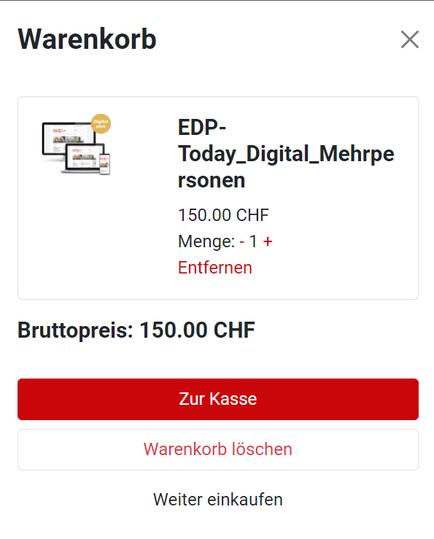**CMS (Content Management System)**

Abbildung 28: Warenkorb

Ist ein Inhaltsverwaltungssystem, mit dem sich Text-, Bild- und Multimediainhalte verwalten lassen.

Mithilfe von diesen CMS-Tags können wir einzelne oder mehrere Abos vom Backend nutzten, um diese mit einfachem HTML Code darzustellen.

Da musste ich ein bisschen probieren, um die Angaben zu erhalten, die ich benötige. Somit konnte ich dieses Problem mit bereits bestehenden CMS-Tags lösen, ohne selbst eine umständliche Lösung zu bauen.

Nach dem Klick auf den Button öffnet sich der Warenkorb und das Mehrpersonen-Abo kann wie ein gewöhnliches Abo gekauft werden und somit wird der Aufpreis des Abos bezahlt und vor allem berücksichtigt.

# Kontrollieren

Die Kontrolle soll aufzeigen, welche Tests funktioniert haben und welche nicht. Dazu gibt es eine Art Fazit in Form eines Testberichts, der zusammenfasst, wie die Test-Phase gelaufen ist.

## Testprotokoll

Das Testprotokoll bezieht sich auf die vorher definierten Testfälle.

|  |  |  |  |  |  |  |
| --- | --- | --- | --- | --- | --- | --- |
| Testfall-Nr. | Akteure-Nr. | Testfall-Bezeichnung | Test-status | Datum | Visum | Bemerkung |
| T-001 | A-1 | Mitglieder verwalten |  | 29.03. | J.K. | Das Register «Mitglieder» wird angezeigt, nachdem ich mich eingeloggt habe als Administrator. |
| T-002 | A-1 | Mitglied hinzufügen |  | 29.03. | J.K. | Es ist möglich ein neues Mitglied der List hinzuzufügen und dies ist in der Liste der Mitglieder ersichtlich. |
| T-003 | A-1 | Mitglied löschen |  | 29.03. | J.K. | Über einen Lösch-Button kann ein bestehendes Mitglied gelöscht werden. |
| T-004 | A-1 | Administratoren recht vergeben |  | 29.03. | J.K. | Um einem anderen Mitglied Administratoren Recht zu vergeben, habe ich die Möglichkeit über eine Checkbox die Rechte zu vergeben. |
| T-005 | A-2 | Registrierungsseite für Mitglieder |  | 29.03. | J.K. | Es ist möglich ein Mitglied zu registrieren über die dazugehörige Seite. |
| T-006 | A-2 | Validierung Registration |  | 29.03. | J.K. | Damit ein Formular korrekt ausgefüllt wird, werden E-Mail, AGBs und auch das Passwort mit der Wiederholung des Passworts geprüft. Das Einzige, das nicht funktioniert hat, ist die Überprüfung des Zugriffscodes. |
| T-007 | A-3 | Bestehendes Abo in Mehrpersonen-Abo umwandeln |  | 29.03. | J.K. | Um ein bestehendes Abo umzuwandeln, gibt es in den Benutzerkonto_Abos pro Produkt ein Button, über den man per Kauf ein Mehrpersonen Abo erhält. |

## Testbericht

Alle Tests haben so weit funktioniert. Natürlich wären für meine täglichen Umsetzungen noch mehr Tests notwendig, die ich nicht dazu genommen habe, da mein Projekt nicht über die Datenbank gespeichert wird und somit z.B. von einem JSON-File gelesen werden. Daher ist klar, dass die Funktionalitäten an sich getestet werden und nicht, wie die Daten sich dann im Backend verändern. Daher war das Testen eher einfach und kurz, da ich nur die beschriebenen Funktionen, die ich als Akzeptanz-Kriterium beschrieben habe testen musste, z.B. ob ein Mitglied gelöscht werden kann.

# Benutzeranleitung

Mit der Benutzeranleitung wird erklärt, was ein Benutzer mache muss, um die Funktionen der PA zu nutzen. Somit können alle Akteure dieser Anleitung folgen.

## Installationsanleitung

Da es sich um eine Webseite handelt, ist keine Installation nötig. Der Akteur besitzt allerdings Internet-Zugang über einen Browser. Da ich 3 Akteure definiert habe, werde ich pro Akteur eine kurze Anleitung definieren.

|  |  |
| --- | --- |
| Was | Beschreibung |
| Betriebssystem | Windows / Linux / OS |
| Internetbrowser | Chrome (98.0.4758.102),  Firefox (97.0.1),  Safari (5.1.7) |

### Allgemein

Alle Akteure öffnen als Erstes den Browser und geben folgende URL ein:

<https://entw-shop-pruefung.faros.ch/?home>

### Akteur 1

Als Administrator eines Mehrpersonen-Abo kann man sich einloggen und die Mitglieder einer Gruppe verwalten. Um ein Administrator eines Mehrpersonen-Abo zu werden, muss ein Mehrpersonen-Abo gekauft werden oder das bestehende Abo in ein Mehrpersonen-Abo umwandeln.

**Mitglieder verwalten**

1. Öffnen der Webseite
2. Über die Navigationsfläche «Login» sich anmelden



Abbildung 29: Login

1. Automatischer Wechsel in das Benutzerkonto
2. Register «Mitglieder» anklicken



Abbildung 30: Benutzerkonto Mitglieder

1. Ansicht der Mitglieder

**Mehrpersonen-Abo kaufen**

1. 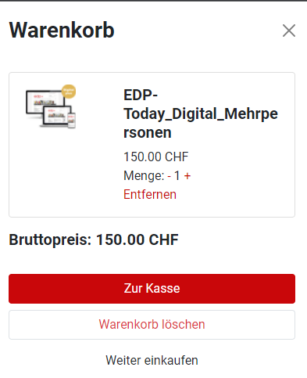Öffnen der Webseite

Abbildung 31: Warenkorb

1. Auf der Home-Seite wird das «Mehrpersonen-Abo Digital» in den Warenkorb hinzugefügt.
2. Der Warenkorb öffnet sich automatisch
3. Schaltfläche «Zur Kasse» wird gewählt
4. Kauf Anweisungen werden Schritt für Schritt durchgeführt und per Rechnung bezahlt
5. Nach einloggen ist im Benutzerkonto unter dem Register «Mitglieder» eine Übersicht der Mitglieder

**Bestehendes Abo in ein Mehrpersonen-Abo umwandeln**

Siehe Akteur 3

### Akteur 2

Als Mitglied einer Gruppe kann ich mich selbst der Gruppe hinzufügen oder der Administrator fügt mich der Gruppe hinzu.

**Registrierung Mitglied vom Mitglied**

1. Öffnen der Webseite
2. Ein Bild, das Text enthält.

   Automatisch generierte BeschreibungÜber die Navigationsfläche «Login» die Seite «**Registration Mitglied Mehrpersonen-Abo**»
3. Formular Felder ausfüllen
4. Registrierungsbutton klicken

**Registrierung Mitglied vom Administrator**

1. Öffnen der Webseite
2. Über die Navigationsfläche «Login» sich anmelden
3. Automatischer Wechsel in das Benutzerkonto
4. Register «Mitglieder» anklicken
5. Ansicht der Mitglieder
6. Schaltfläche «Mitglied hinzufügen»
7. Formular Felder ausfüllen
8. Mitglied hinzufügen Button klicken

Abbildung 32: Registrierung Mitglied

### Akteur 3

Als bestehender Kunde habe ich bereits ein Abo gekauft und möchte mein bestehendes Abo in ein Mehrpersonen-Abo umwandeln.

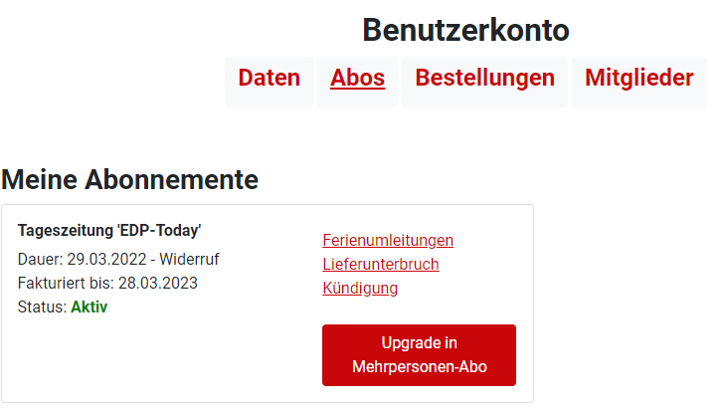**Bestehendes Abo in ein Mehrpersonen-Abo umwandeln**

1. Öffnen der Webseite
2. Über die Navigationsfläche «Login» sich anmelden
3. Automatischer Wechsel in das Benutzerkonto
4. Register «Abos» anklicken
5. Bestehendes Abo den Button «Upgrade in Mehrpersonen-Abo» klicken und Kauf durchführen

# Auswertung

Was gelang gut, was weniger? Hier wird näher auf Probleme eingegangen und mit dem Schlusswort ein Fazit über das ganze Projekt erläutert.

## Probleme

Durch mein Probe-PA konnte ich bereits die HTML-Seiten meines jetzigen Projektes umsetzen. Durch meine Präsentation habe ich ein paar Anmerkungen und Meinungen erhalten, die ich dann in meiner PA eingebaut und oder geändert habe. Vor meiner PA gab es Probleme mit dem Webshop, darum musste ich da wieder Zeit investieren, um alles zu testen und dazu das Design der neusten Bootstrap Version anzupassen. All diese Sachen machten mich ein bisschen nervös, da ich nicht sicher war, ob alles funktionieren würde, wenn ich meine PA machen würde. Dazu hatte ich noch das Problem, dass meine Aufgabe so nicht möglich war umzusetzen, da ich den Backend-Teil nicht bekommen würde, daher musste ich mir eine Alternative überlegen, aber die nicht zu sehr vom Original abweicht. Dies war für mich eher schwierig.

## Schlusswort

Diese PA war in mehreren Punkten eine Herausforderung für mich. Ich würde sagen, wenn ich selbst ein eigenes Backend hätte erstellen können, wären viele Entscheidungen einfacher ausgefallen. Da ich aber in eine bestehende Umgebung ohne backend auskommen musste, hat es meine Umsetzung dahingehen verzögert und eingeschränkt, indem ich mehrere Sachen austesten musste, um herauszufinden, was funktioniert. Dazu kam hinzu, dass ich viele Abhängigkeiten zum bestehenden System nutzen musste, um meine Lösung dementsprechend anzupassen.

Aber eigentlich war die grösste Herausforderung für mich, dass ich vom Backend-Teil des Webshops eher wenig Ahnung habe, da im täglichen Bearbeiten des Webshops von einem Mitarbeiter übernommen wurde.

Dazu kommt noch, dass ich meine Ausbildung verkürzt mache und somit das 3. und 4. Lehrjahr zusammen machen und jetzt in diesem Semester vom 3. Lehrjahr das «Modul 151-Datenbanken im Web-Applikation einbinden» noch am Erarbeiten bin, fehlte mir dahingehen sicher auch schulische Erfahrung, die mir in dieser PA sicherlich von Nutzen gewesen wäre. Daher hätte ich mir vielleicht ein anderes Thema gewünscht.

Dennoch darf man nicht vergessen, dass ich jetzt viel dazugelernt habe und dieses Wissen auch für meine schulischen Module nutzen kann. Ich war trotzdem auch sehr motiviert, auch wenn ich gewisse Methoden oder Umsetzungen mehrfach neu machen musste, um sie zu verbessern oder zu erweitern.

Ich habe die PA nach meinem besten Wissen und Gewissen umgesetzt und weiss, dass es sicherlich auch bessere Varianten gibt, aber für mich stand die Präsentation der Arbeit immer im Vordergrund, somit habe ich bei diversen Entscheidungen geprüft welche Variante am besten dafür geeignet ist schlussendlich eine Demonstration machen zu können.

# Glossar

|  |  |
| --- | --- |
| Bezeichnung | Bedeutung |
| HTML | Hypertext Markup Language: dient dazu, Webinhalte zu strukturieren |
| CSS | Cascading Style Sheets: darin wird das Design der Webinhalte definiert. |
| Datenbank | Eine Datenbank ist ein System zur elektronischen Datenverwaltung. Darin werden Daten mithilfe von Tabellen verwaltet. |
| UI | User Interface: Benutzer Schnittstelle, es definiert die Sicht des Benutzers. |
| PA | Praktische Arbeit |
| IPERKA | Projektmanagementmethode |
| Projekt | Ist ein zielgerichtetes, einmaliges Vorhaben |
| Use Cases | Anwendungsfall: es Zeit des sichtbaren Verhaltens eines Systems aus Sicht des Benutzers. |
| User Story | Anforderungen an ein Produkt oder Service aus Sicht des Benutzers. |

# Verzeichnisse

Um zu nachvollziehen welche Bilder und somit auch welche Quellen ich genutzt habe, werden diese in diesem Kapitel aufgelistet.

## Abbildungsverzeichnis

Abbildung 1: Titelbild 1

Abbildung 2: Projekt-Umgebung 2

Abbildung 3: Systemarchitektur 10

Abbildung 4: Vorkenntnisse 11

Abbildung 5: Projektmanagement 6

Abbildung 6: IPERKA 8

Abbildung 7: Scrum 9

Abbildung 8: Use Cases 11

Abbildung 9: Flussdiagramm Abo erstellen 17

Abbildung 10: Teilprozess Registrierung über Mitglied 18

Abbildung 11: Mockup Home 21

Abbildung 12: Mockup Registrierung 22

Abbildung 13: Mockup Mitglieder 23

Abbildung 14: Mockup Mitglied hinzufügen 24

Abbildung 15: Mockup Abo umwandeln 25

[Abbildung 16:Basecamp 26](https://sluz-my.sharepoint.com/personal/justine_kaeslin_sluz_ch/Documents/Desktop/PA/PA/GitHub/Backup/Tag%2010/PA_Justine_Kaeslin.docx#_Toc99722574)

Abbildung 17: Übersicht Basecamp 26

[Abbildung 18:GitHub 27](https://sluz-my.sharepoint.com/personal/justine_kaeslin_sluz_ch/Documents/Desktop/PA/PA/GitHub/Backup/Tag%2010/PA_Justine_Kaeslin.docx#_Toc99722576)

[Abbildung 19: Bootstrap 27](https://sluz-my.sharepoint.com/personal/justine_kaeslin_sluz_ch/Documents/Desktop/PA/PA/GitHub/Backup/Tag%2010/PA_Justine_Kaeslin.docx#_Toc99722577)

Abbildung 20: Backend-Tool Admin 28

Abbildung 21: Backend-Tool Zugriffscode 28

Abbildung 22: Backend-Tool 32

Abbildung 23: Mehrpersonen-Abo 32

Abbildung 24: Registration Mitglied 33

Abbildung 25: Mitglieder-Liste 34

Abbildung 26: Zugriffsnummer 35

Abbildung 27: Upgrade 38

[Abbildung 28: Warenkorb 38](https://sluz-my.sharepoint.com/personal/justine_kaeslin_sluz_ch/Documents/Desktop/PA/PA/GitHub/Backup/Tag%2010/PA_Justine_Kaeslin.docx#_Toc99722586)

Abbildung 29: Login 40

Abbildung 30: Benutzerkonto Mitglieder 40

[Abbildung 31: Warenkorb 41](https://sluz-my.sharepoint.com/personal/justine_kaeslin_sluz_ch/Documents/Desktop/PA/PA/GitHub/Backup/Tag%2010/PA_Justine_Kaeslin.docx#_Toc99722589)

[Abbildung 32: Registrierung Mitglied 41](https://sluz-my.sharepoint.com/personal/justine_kaeslin_sluz_ch/Documents/Desktop/PA/PA/GitHub/Backup/Tag%2010/PA_Justine_Kaeslin.docx#_Toc99722590)

### Quellen der Abbildungen

Hier werden die Quellen der Bilder angegeben.

[Abbildung 1: Titelbild](https://de.123rf.com/photo_31896228_gl%C3%BCckliche-familie-am-computer-zusammen.html)

[Abbildung 2: Projekt-Umgebung](https://www.dreamstime.com/stock-illustration-business-innovation-line-style-illustration-thin-flat-design-idea-invention-progress-human-mind-personal-inventiveness-image56066921)

[Abbildung 5: Projektmanagement](https://de.123rf.com/photo_53371786_projektmanagement-chart-mit-schl%C3%BCsselw%C3%B6rter-und-symbole.html?vti=o1aof7sic7oipvmm5u-1-25)

[Abbildung 7: Scrum](https://entwickler.de/agile/8-tipps-um-scrum-effektiver-einzusetzen)

[Abbildung 16: Basecamp](https://diff.blog/basecamp/)

[Abbildung 18: GitHub](https://www.flaticon.com/de/kostenloses-icon/github-logo_25231)

[Abbildung 19: Bootstrap](https://brandlogos.net/bootstrap-logo-vector-download-89663.html)

### Quellenverzeichnis

|  |  |
| --- | --- |
| Name | Quelle |
| Pkorg | <https://www.pkorg.ch/> |
| W3Schools | <https://www.w3schools.com/> |
| Bootstrap | <https://getbootstrap.com/> |
| SessionStorage | <https://developer.mozilla.org/de/docs/Web/API/Window/sessionStorage> |
| Generate Radom String | <https://www.programiz.com/javascript/examples/generate-random-strings> |
| Validierung vor Submit | <https://www.w3schools.com/js/js_validation_api.asp>  <https://developer.mozilla.org/en-US/docs/Learn/Forms/Form_validation> |